JAVNI POZIV GRADA ZAGREBA ZA PROJEKTE KORIŠTENJA OTVORENIH PODATAKA 2026. · PISANI PRIJEDLOG PROJEKTA

Kaj ima?
Zagreb, pri ruci.
Otvoreni podaci Zagreba kao javni interaktivni info-servis: deset minuta grada na vlastitom uređaju, otključano prisutnošću, bez računa, oglasa i praćenja.
PRIJAVITELJ | Aning Film d.o.o., Opatovina 25, 10000 Zagreb, OIB 52144444572. Zakonski zastupnik: Matija Radeljak, direktor.
JAVNI POZIV | za dodjelu potpora male vrijednosti za financiranje projekata korištenja otvorenih podataka za 2026.
VRSTA PROJEKTA (OBRAZAC 2.2, TOČKA 2.2.1) | programska aplikacija i mrežna stranica.
ZATRAŽENI IZNOS | 20.000,00 EUR (bez PDV-a).
TRAJANJE | 10 mjeseci od potpisa ugovora, najkasnije do 31. 12. 2027.
PROTOTIP | https://zagreb.aningfilm.hr (javno dostupan od 14. rujna 2026.)
IZVORNI KOD | https://github.com/matijarma/vidikovac (javni repozitorij od 15. rujna 2026., licenca AGPL-3.0-or-later)
OVAJ PRIJEDLOG U OBLIKU ZA ZASLON | https://zagreb.aningfilm.hr/prijava/

SADA U ZAGREBU · snimka otvorenih podataka, 15. 9. 2026. 19:51
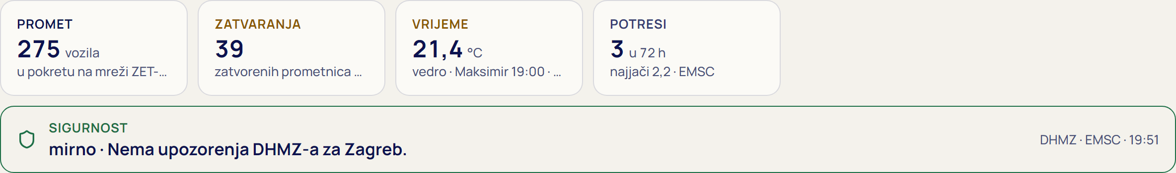
Iste pločice, isti izvori i ista stanja kao u aplikaciji: 275 vozila u pokretu, 39 zatvaranja, 21,4 °C na Maksimiru, tri potresa u 72 sata, DHMZ mirno. Na adresi zagreb.aningfilm.hr/prijava/ isti dokument te vrijednosti osvježava uživo.

Sažetak
Kaj ima? pretvara otvorene podatke Zagreba i o Zagrebu u javni interaktivni info-servis. Podaci Grada Zagreba, ZET-a, DHMZ-a, EMSC-a i drugih javnih izvora ne ostaju tablice i poveznice: postaju karta na kojoj čovjek prepozna svoj tramvaj, vrijeme s postaje Zagreb-Maksimir, raspored događanja, radovi u kvartu, akti Službenog glasnika i sigurnosna informacija, svaki od njih s vremenom vlastitog podatka i izvorom ispisanim uz prikaz. Isti sadržaj živi na tri površine s rasporedima za vlastiti način uporabe: telefon u ruci, radna površina na stolu i javni zaslon u prostoru, čitljiv s tri metra i bez telefona.
Pogled se na vlastitom uređaju otključava na deset minuta skeniranjem rotirajućeg koda sa zaslona u prostoru ili na pet minuta s telefona druge osobe. Pristup se ne plaća novcem, pažnjom ni podacima o sebi: nema računa, oglasa, kolačića ni identifikatora uređaja. Pristup je zamišljen kao asertivna prisutnost: čovjek dođe do zaslona u prostoru ili do druge osobe, deset minuta poslije pogled se sam zatvori, a ništa ga ne zove natrag. Sigurnosni sloj ostaje dostupan bez sesije, uključujući inačicu bez JavaScripta, a zaslon je koristan i osobi bez telefona. Završetak sesije ne briše ono što je osoba upravo čitala: ostaje jasno označena snimka s izvorima i mogućnostima izvoza. Zašto je proizvod građen baš tako, i što time želimo za grad, kaže poglavlje Vizija odmah ispod.
Ova prijava donosi radni prototip na kojem Povjerenstvo može provjeriti stvarne izvore, stvarno uparivanje, telefon, radnu površinu i javni zaslon. Prototip je javno dostupan na navedenoj adresi radi ocjenjivanja. Nastavak razvoja, pilot na zaslonima u prostorima i dostupnost građanima predlažu se kroz financiranje i partnerstvo s Gradom. Bez tog financiranja pilot na zaslonima u prostorima ne kreće i nema zasebnog nastavka projekta. Korištenje privremenih zaslona postavljenih tijekom ocjenjivanja vodi se odvojeno od budućih pokazatelja korištenja na pilot-lokacijama.
Kod i izvedeni otvoreni skupovi dio su predaje Gradu. Lagani način rada i ponovna uporaba postojećih uređaja temelj su pilot-mreže, uz mjerljiva ispitivanja tijekom financiranog razdoblja. Mjesečni anonimni zbrojevi daju Gradu uvid u potražnju za gradskim informacijama, bez praćenja građana.
Projekt namjerno nosi ime postojećeg gradskog e-biltena: prijavljujemo ga Gradu kao suvremenu inačicu iste funkcije, u vrijeme kad e-poruke postaju stvar prošlosti. Obrazloženje je u opasci autora na kraju dokumenta.

Što Povjerenstvo provjerava u prototipu
Prototip koristi devet modula izvora kroz šest područja: Sada, Promet, Vrijeme, Sigurnost, Grad i Događanja. Privremeni zaslon postavlja se u pregledniku na stranici /kiosk/, odabire se gradska četvrt i stvarno stajalište, a telefon ili druga kartica preglednika ulazi redovnim jednokratnim kodom. Zaslon bez sesije stalno prikazuje kvart: kartu s tramvajskom mrežom oko stajališta i najviše tri rečenice poredane po važnosti, a nakon skeniranja prikazuje sloj koji gleda osoba koja ga vodi. Ne postoji odvojena demonstracija s izmišljenim podacima ili zaobiđenom sesijom.
Položaji vozila su procjene iz očitanja i geometrije linije; kašnjenje linije nije procjena dolaska na stajalište. Prognoza sadrži dnevni raspon, ne izmišljenu satnu krivulju. Događanja imaju stvarne datume, a nedatirane kvartovske obavijesti ostaju bez datuma. Službeni glasnik prikazuje podatke o aktima i izvornike, ne izmišljeni pravni sažetak. Status modula razlikuje živo, zastarjelo i nedostupno; kad dio izvora modula ne odgovara, modul je označen zastarjelim uz popis izvora koji ne odgovaraju, a prazan uspješan odgovor razlikuje se od nedostupnog izvora.
Poglavlje 1 opisuje cilj financiranog proizvoda. Sve što je u njemu označeno s plan: M# je isporuka financiranog razdoblja, vezana na fazu plana provedbe, i nije predstavljeno kao dovršena funkcija prototipa. Oznake M1 do M7 su faze, ne mjeseci: M1 je 1. i 2. mjesec od potpisa ugovora, M1b 2., M2 2. i 3., M3 3. i 4., M4 5., M5 6. do 8., M6 9., a M7 10. mjesec. Sve neoznačeno Povjerenstvo može provjeriti u prototipu danas.

Vizija: manje zaslona, više grada
Projekt je počeo s pitanjem koje postavlja svaki natječaj za otvorene podatke: koje bi skupove s data.zagreb.hr trebalo iskoristiti. Naš odgovor bio je kratak: sve. Grad koji objavljuje položaje tramvaja, zatvorene ulice, akte Skupštine, upozorenja, događanja i planove radova ima na dlanu cjelovit i živ portret samoga sebe, i nema razloga da građanin ne vidi isto. Tako je nastao pogled na Zagreb u stvarnom vremenu, iz svih izvora odjednom.
Takav pogled ima cijenu koju svi poznajemo: postane još jedan zaslon koji jede vrijeme. Zato je druga odluka bila suprotna prvoj. Umjesto da aplikaciju gradimo tako da se u njoj ostaje, gradimo je tako da se iz nje izlazi. Kaj ima? je namjerno beskoristan za besciljno listanje, a zamišljen da bude nezamjenjiv u stvarnom životu, na ulici, na stajalištu, u kafiću, u knjižnici.
Pravilo je jedno i vrijedi za sve: ono što je premium plaća se prisutnošću, ne novcem, oglasima ni podacima. Deset minuta cijelog grada dobiva se tako da se dođe do zaslona u prostoru ili do druge osobe. Nema računa, nema obavijesti, nema ničega što bi čovjeka vratilo kad ode. Kad deset minuta prođe, pogled se zatvori i čovjek je opet u gradu, s onim što je upravo doznao. Ono što svatko mora znati odmah, sigurnost, ostaje otvoreno svima, bez skeniranja i bez roka.
Prisutnost je vrijedna zato što se događa na stvarnim mjestima i među stvarnim ljudima. Zaslon u kafiću daje kafiću goste koji stanu, a gostima razlog da uđu. Knjižnica može posuđivati kao što je uvijek posuđivala: dođeš u knjižnicu, no umjesto da poneseš svezak, skeniraš njezin zaslon i dobiješ digitalnu kopiju na rok posudbe. Posudba ostaje razlog da se dođe u knjižnicu, a knjižnica ostaje mjesto. Ured gradske četvrti dobiva zaslon koji govori i onima koji nikad ne bi otvorili gradski portal. Pet minuta s telefona prijatelja dar je koji se ne može poslati, samo dati. Sve to vodi čovjeka na mjesta i među ljude, a ne dublje u telefon.
Ista misao vrijedi i za podatke. Grad daje otvorene podatke, a Kaj ima? ih ne samo koristi nego i vraća: sve što izvede objavljuje otvoreno, a važnije od toga, nudi otvoreni format u koji svaki izdavač, kazalište, muzej, knjižnica, udruga, kvartovska inicijativa ili kafić s programom, može upisati svoje najave i obavijesti i pojaviti se na svakom zaslonu u gradu. Kulturpunkt to danas već radi kroz svoj otvoreni API i njegove najave stoje na zaslonu prototipa. Promocija tako postaje dvosmjerna ulica: prostor daje zaslon i dobiva publiku, izdavač daje podatak i dobiva doseg, Grad dobiva kanal do ljudi koji njegove podatke ne traže i, natrag, anonimni uvid u to gdje ga slušaju.
Za zaslone ne treba nova oprema. Većina kafića, salona, čekaonica i ureda već ima pametni televizor koji može odmah otvoriti aplikaciju i koji je velik dio dana ugašen; prostor kojem bi Kaj ima? dobro došao već ga ima na zidu. Ono što oni nemaju, imaju škole, uredi i ladice: stare prijenosnike i tablete koje nitko ne baca, a nitko ne koristi.
Ako se ova mreža zaslona jednom udomaći, isti ključ, prisutnost, otvara i nešto veće: povezivanje ljudi koje se ne može odraditi izdaleka. U toj mreži nikoga nije moguće dodati osim dodirom dvaju telefona, uz pristanak, licem u lice. Svatko poznaje svakoga s kim je povezan, jer ga je sreo; mreža u kojoj to vrijedi za sve ima integritet koji današnje društvene mreže nemaju, a integritet je pretpostavka svakog ozbiljnog razgovora, od otvorenih savjetovanja u kojima građani sudjeluju artikulirano i s imenom koje su spremni pokazati susjedu, do odluka o lokalnim pitanjima. Tko želi, može svoj čvor otkriti; time ne dobiva ništa novo, samo poslužitelju daje ono što je dotad čuvao, i još uvijek ne može doprijeti ni do koga koga nije stvarno sreo. To vrijedi za svakoga, pa i za gradonačelnika: otud "6 stupnjeva do Senfa", koliko rukovanja dijeli građanina od gradonačelnika, ako i on odluči prisloniti svoj telefon.
Manje zaslona, više grada; premium koji se plaća prisutnošću; ljudi povezani s ljudima, a ljudi s mjestima u kojima žive. Sve ostalo u ovom prijedlogu, izvori, protokol, zasloni, plan i proračun, postoji zato da to bude moguće, i sve se može provjeriti u prototipu danas.
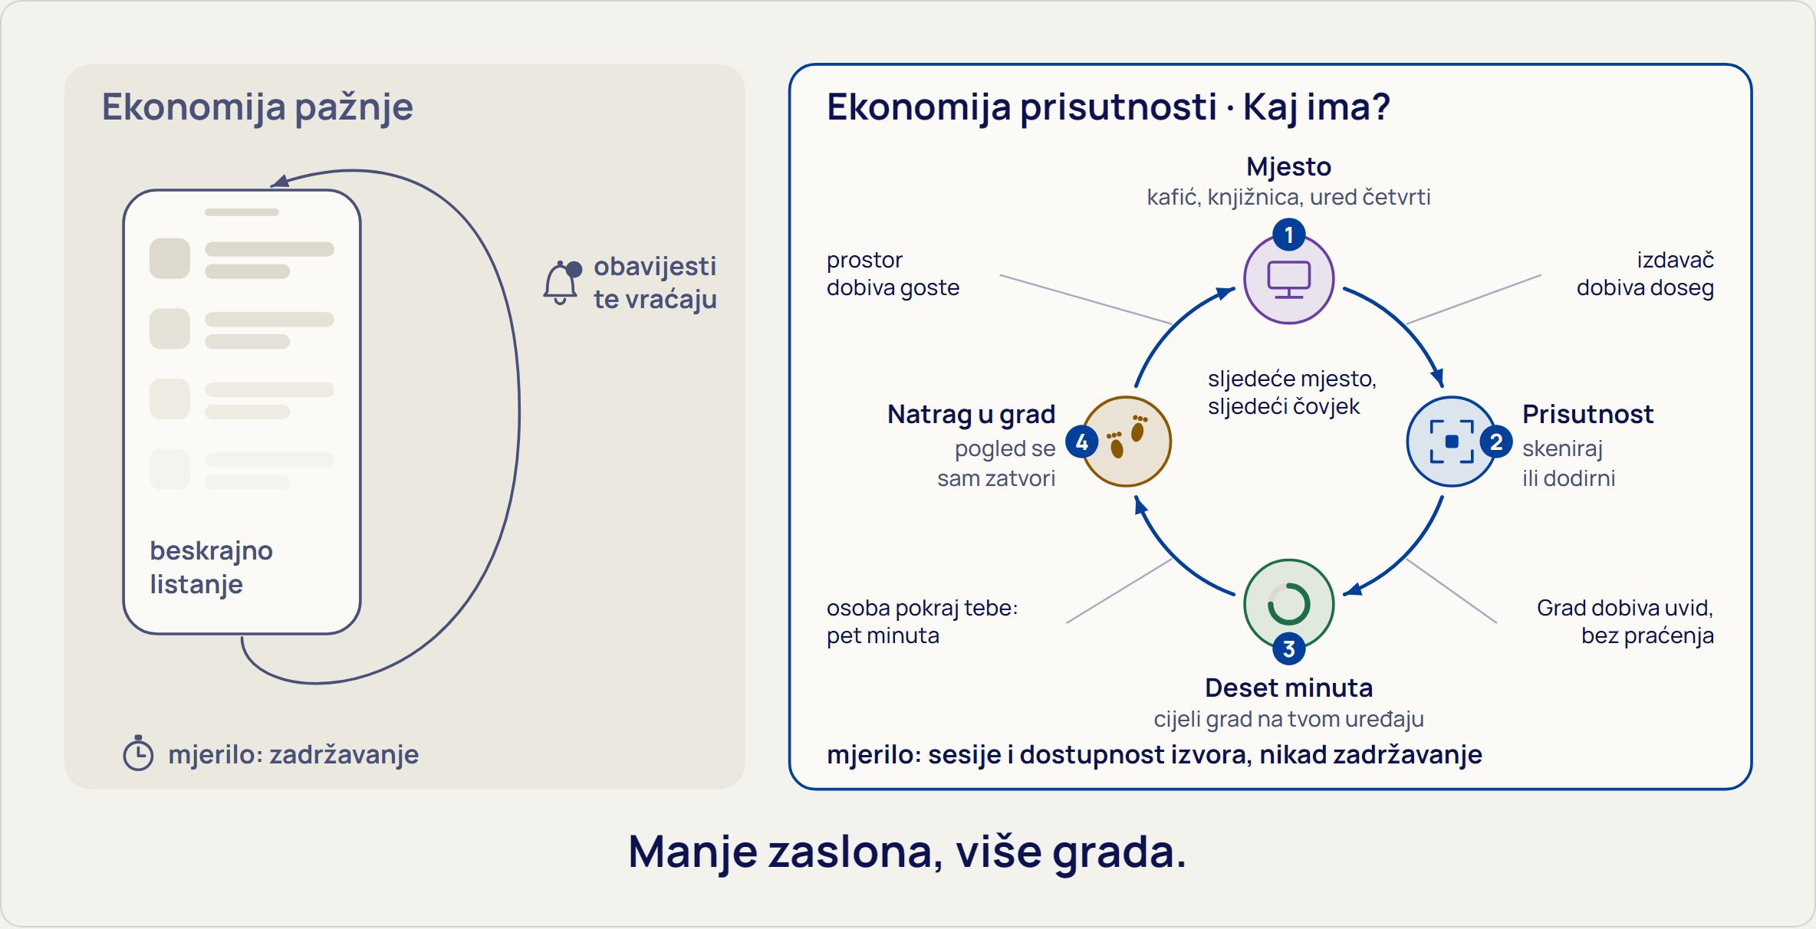
Ekonomija pažnje mjeri koliko te zadržala; ekonomija prisutnosti mjeri koliko je mjesta i ljudi grad povezao u deset minuta, pa te pusti natrag.

1. Popis funkcionalnosti

1.1 Otvoreni sloj, dostupan svima bez skeniranja
Stranica /hitno prikazuje se bez JavaScripta, na svakom uređaju i u svakom pregledniku, i može se ispisati: važeća upozorenja DHMZ-a za Zagrebačku regiju riječima i oblikom (nikad samo bojom), potresi u posljednja 72 sata u krugu od 1,5° oko Zagreba (EMSC, oko 165 km), zborna mjesta civilne zaštite, trenutno zatvorene prometnice, brojevi za hitne slučajeve provjereni prema službenoj stranici, popis dežurnih ljekarni prema stranici Grada s datumom provjere (Grad ne objavljuje strojno čitljiv izvor), vodostaj Save iz hidrološkog biltena plan: M2, javni zdenci i javni zahodi plan: M2, planirani prekidi struje, toplinske energije i vode označeni kao neslužbeni prikaz plan: M5 i tekst HAK-a o stanju na cestama s izvornim vremenom plan: M5. Isti sadržaj, u rasporedu za sesiju, čini područje Sigurnost unutar otključanog pogleda. Nedostupan izvor nikad se ne prikazuje kao potvrda da upozorenja nema.

1.2 Javni zaslon (Prozor), čitljiv bez telefona
Zaslon bez dodira ima stalan okvir i jedan stalan pogled na kvart. Zaglavlje nosi znak Kaj ima?, oznaku stajališta prostora, datum, sat i, kad DHMZ odgovara, vrijeme kao stanje uz sat (glif, temperatura, zalazak sunca), nikad kao pločicu. Polje je lokalna vektorska karta s jednim nepomičnim kadrom: kamera je namještena tako da po širini polja stane 2,8 km grada oko stajališta prostora, sjever je gore i kadar se ne mijenja. Karta je nacrtana za čitanje s tri metra: dva tona namjene prostora, ulice kao vlasi bez obruba, najviše osam imena glavnih ulica, imena kvartova kao najveće riječi na tlu i nijedna točka interesa. Figura na toj podlozi su tramvajske tračnice i vozila: linije koje staju na stajalištu prostora, vozila s brojem linije (tramvaj kao pločica, autobus kao kapsula), stajališta samo na linijama toga zaslona, a stajalište prostora s prstenom i vlastitim imenom. Karta nosi i točke koje Grad objavljuje: radove u tijeku, najbližu dežurnu ljekarnu, zborna mjesta dok je stanje sigurnosti hitno, najnoviji potres i obris četvrti; navod izvora karte stoji uz njezin donji desni rub. Desni stupac nosi najviše tri rečenice o kvartu, poredane po važnosti, u gramatici natpis · vrijednost · kontekst: promet na stajalištu (linije, najveće kašnjenje ili "Sve linije voze redovito", broj vozila u blizini i vrijeme podatka ZET-a), potres magnitude 3 i veće u zadnja 24 sata u krugu od 150 km, zatvorena ulica u blizini, zadnji polasci sa stajališta nakon 20 sati, obavijest ZET-a, sljedeća sjednica Gradske skupštine, radovi u kvartu i kvartovska obavijest; akti Službenog glasnika razine su sesije i pojavljuju se tek nakon skeniranja. Rečenica koja je već na zaslonu zadržava mjesto dok je nova jasno ne nadmaši, pa se stupac ne mijenja bez razloga, a vrijednost se krati na granici riječi, nikad usred nje. Ispod stupca je pozivna kartica "Skeniraj za 10 minuta grada." s QR kodom od najmanje 240 piksela, uputom za tipkanje koda i kodom ispisanim u dvije skupine po četiri znaka (ABCD·EFG0) za čitanje naglas ili tipkanje, uz vidljivu traku koja pokazuje koliko je ostalo do sljedećeg koda. Karta, vrijeme i pozivna kartica stoje na mjestu; kod i QR kod mijenjaju se svakih 30 sekundi. Sigurnosna traka uz donji rub u jednom je retku: štit i riječ Sigurnost, presuda riječju (mirno, upozorenje ili nepotvrđeno), izvori DHMZ · EMSC s vremenom potvrde ili aktivno upozorenje, dežurna ljekarna i poveznica na /hitno. Svaki blok nosi vlastiti navod izvora. Dolasci po stajalištu u stvarnom vremenu plan: M2, kvaliteta zraka na najbližoj postaji plan: M2 i arhivska slika Zagreba s atribucijom plan: M2 dodaju se kad izvori budu u produkciji.
Zaslon s dodirom nosi i "Osnovno": dodir na riječ presude u sigurnosnoj traci otvara važeće upozorenje ako postoji, linije u blizini stajališta, vrijeme, zatvorene prometnice i dežurnu ljekarnu, bez skeniranja, bez sesije i bez odbrojavanja, a nakon devedeset sekundi bez dodira zaslon se vraća na poziv. Gradski zaslon ne smije uskratiti informaciju čovjeku koji nema telefon za skeniranje; skeniranje otključava grad na vlastitom uređaju, a ne oduzima ga zaslonu pred kojim čovjek stoji. Tema je tamna nakon zalaska i svijetla danju, prema izračunatim vremenima sunca, uz mogućnost da prostor odabere. Tipografija zaslona ima po kompoziciji devet razina, sve iz jednog skupa tokena: na 1080p kod 84 px (ograničen na 15 % širine svoje kartice), naslovi 40 px, tekst 28 px, navodi izvora 20 px; kompozicija za 1366 × 768 i za okomiti totem 1080 × 1920 zasebno je nacrtana, ne proporcionalno smanjena. Nakon skeniranja zaslon prikazuje sloj koji gleda osoba koja ga vodi, u rasporedu za gledanje s udaljenosti, i vraća se pozivu kad sesija istekne. Pomicanje vozila po karti staje uz sustavnu postavku smanjenog pokreta, a u laganom načinu rada karte nema.
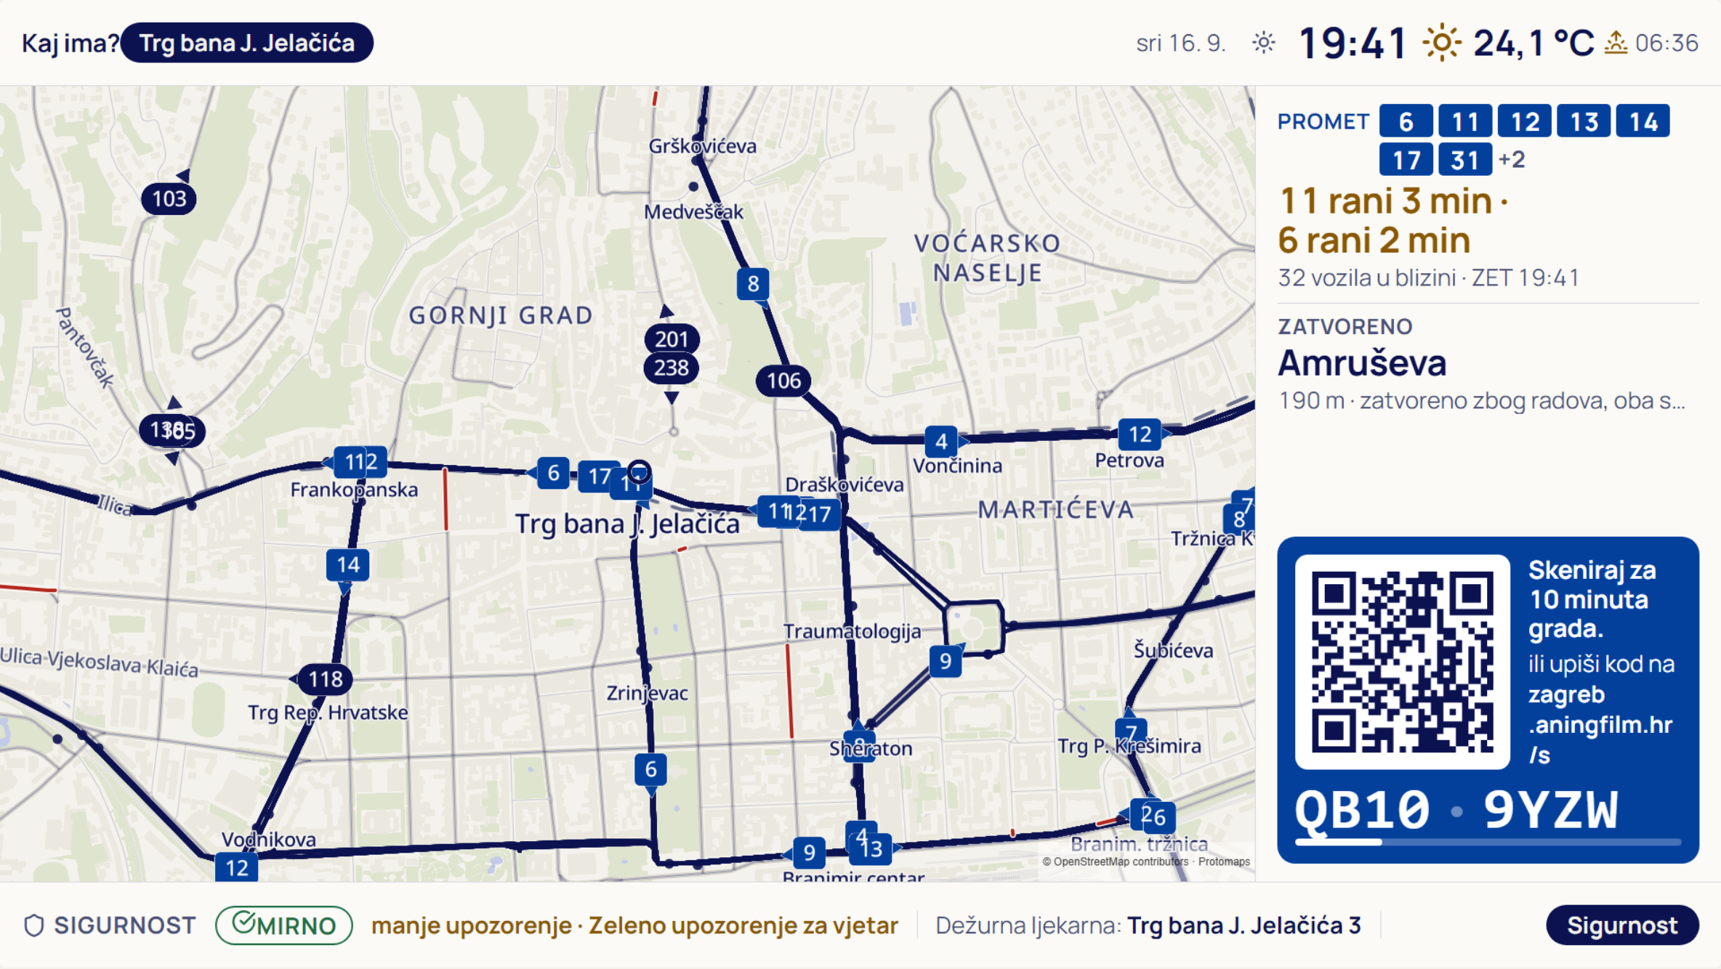
Javni zaslon u prostoru: jedan nepomičan kadar na kvartu, tramvajske tračnice i vozila kao figura, najviše tri rečenice poredane po važnosti, a pozivnica s QR kodom i osmeroslovnim kodom otključava deset minuta grada na telefonu. Prikaz je snimka zaslona u radu 16. 9. 2026. u 19:41, sa živim podacima u tom trenutku.

1.3 Otključani pogled (Ruka na telefonu, Stol na radnoj površini)
Otključani pogled ima šest područja (Sada, Promet, Vrijeme, Sigurnost, Grad i Događanja), svako s vremenom vlastitog podatka (opaženo, objavljeno ili dohvaćeno) u zaglavlju odjeljka, oznakom Referenca za Službeni glasnik i prostorne slojeve, oznakom zastarjelosti ili nedostupnosti kad izvor ne odgovara i atribucijom u podnožju svakog panela. Na telefonu su kartice Sada, Promet i Kvart, a Vrijeme, Sigurnost, Događanja i Grad su u imeniku Još; na radnoj površini statusna linija, vremenska traka i bočna ploča Kvart dijele jedan zaslon, a svih šest područja otvara se iz iste linije.
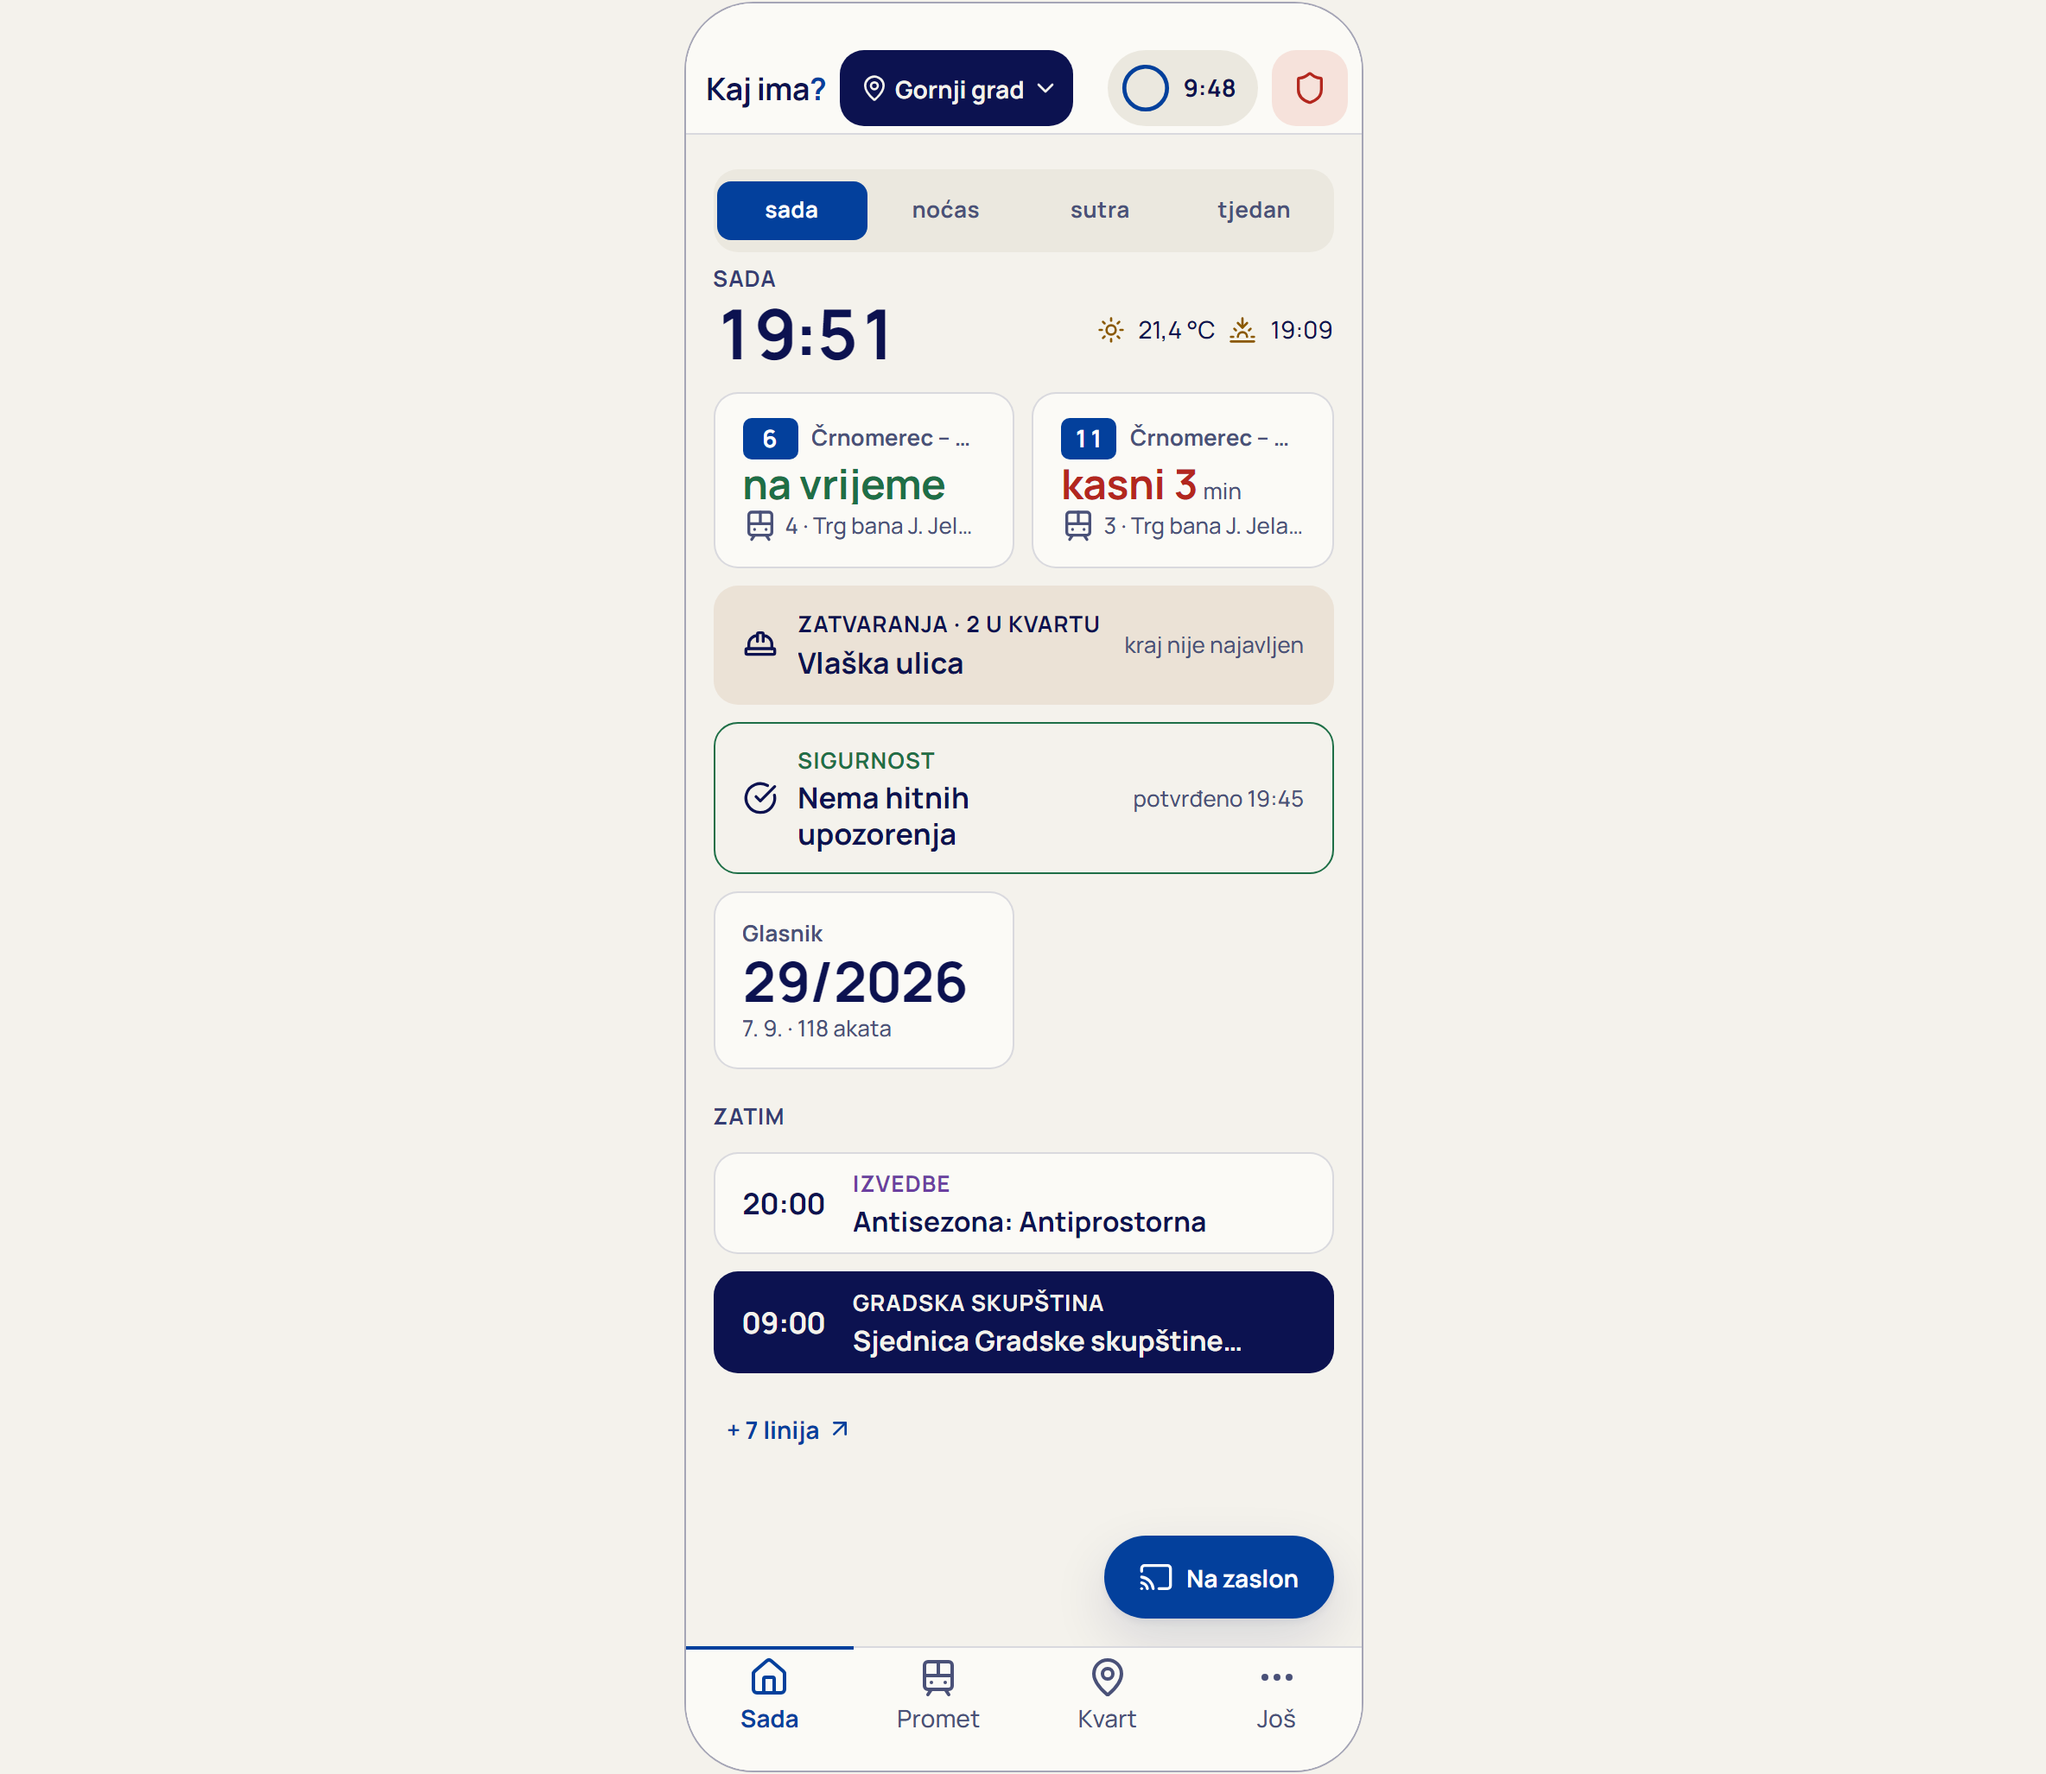
Telefon nakon skeniranja: jedna vremenska os, pločice u gramatici natpis · vrijednost · kontekst, vrijeme kao stanje uz sat, sigurnost jednim dodirom. Prikaz: stanja linija i najave ilustrativni su, vrijeme iz snimke od 15. 9. 2026., broj Glasnika prema API-ju Grada 16. 9. 2026.
- Sada je vremenska traka, ne popis područja: pet stupaca sada · poslijepodne · večeras · sutra · tjedan u koje svako područje upisuje svoje pločice. Pločica ima natpis, vrijednost i kontekst, jedan broj ili jednu riječ, nikad rečenicu: linija sa stajališta s oba kraja i riječju stanja (na vrijeme, kasni 4 min, rani 2 min, nema podataka), radovi u kvartu s najbližom zatvorenom ulicom, sljedeća sjednica Skupštine, akti Glasnika s datumom i brojem, večerašnja događanja s mjestom prije izvora, zadnji polazak po rasporedu sa stajališta zaslona za linije čiji zadnji polazak još slijedi danas ili večeras (statični GTFS ZET-a). Nakon 18 sati drugi stupac nosi natpis noćas; prije podneva natpis poslijepodne glasi danas. Opažanje s postaje Zagreb-Maksimir i zalazak sunca stoje uz sat u statusnoj liniji, kao stanje. Na telefonu je jedan stupac po zaslonu s prekidačem doba dana, a traka završava natpisom Zatim s dvjema sažetim pločicama iz sljedećih stupaca, pa prvi zaslon odgovara na sada i na sljedeće bez listanja. Peludni semafor plan: M5 i fotogram Trga bana Jelačića plan: M5.
- Promet: karta ZET-ovih vozila u stvarnom vremenu s imenima linija i kašnjenjem linije, pretraga linija i stajališta (tekst pretrage ostaje na telefonu), zatvorene prometnice kao linije na karti; dolasci po stajalištu plan: M2, polasci HŽPP-a prema voznom redu plan: M2, tekst HAK-a s atribucijom plan: M5, BAJS ako se otvoreni GBFS izvor potvrdi plan: M2.
- Kvart: izbor jedne od 17 gradskih četvrti ili stajališta zaslona, karta kvarta, radovi i zatvaranja u kvartu, spremljene linije i stajališta, koji ostaju samo u pregledniku i nikad se ne šalju na zaslon, i gumb Prebaci na zaslon.
- Vrijeme: opažanje, dnevna prognoza, vjetar, vlaga, upozorenja, potresi u krugu od 1,5° u sedam dana, izlazak i zalazak sunca izračunati na uređaju; indeks kvalitete zraka po postaji plan: M2, vodostaj Save plan: M2.
- Sigurnost: isti sadržaj kao otvoreni sloj, u rasporedu sesije (pet najbližih zatvaranja s poveznicom na kartu, potresi u 72 sata, zborna mjesta po četvrtima, ljekarne od najbliže).
- Grad: najnoviji akti Službenog glasnika Grada Zagreba s popravljenim dijakriticima i ispisom u PDF, plan komunalnih aktivnosti s fazama radova i navedenim iznosima, sljedeća sjednica Gradske skupštine s poveznicom na prijenos; najnovija izdanja Narodnih novina (ELI) plan: M2, otvorena savjetovanja plan: M2.
- Događanja: datirani raspored iz šest izvora s kategorijama, detaljem, izvornikom i atribucijom; nedatirane kvartovske obavijesti odvojeno; baština Zagreba iz Europeane i Digitalnih zbirki NSK plan: M2, "na današnji dan" iz Wikidate plan: M2.
Slanje na zaslon je izričito: gumb Prebaci na zaslon u ploči Kvart ili plutajući gumb Na zaslon šalje trenutačni prikaz na upareni zaslon; zaslon ne zrcali telefon sam od sebe, a tekst pretrage i privatne koordinate nikad ne idu na zaslon. List Obavijesti nudi tri prekidača (kašnjenja dulja od 5 minuta na spremljenim linijama, radovi u kvartu, upozorenja DHMZ-a); četvrti, odvoz sutra, pripremljen je u kodu i skriven dok raspored odvoza nema otvoreni izvor. Prekidači danas samo ističu odgovarajuće pločice u ovom pregledniku; ništa se ne šalje nikamo i list to kaže. Web push obavijesti nisu dio ove prijave.
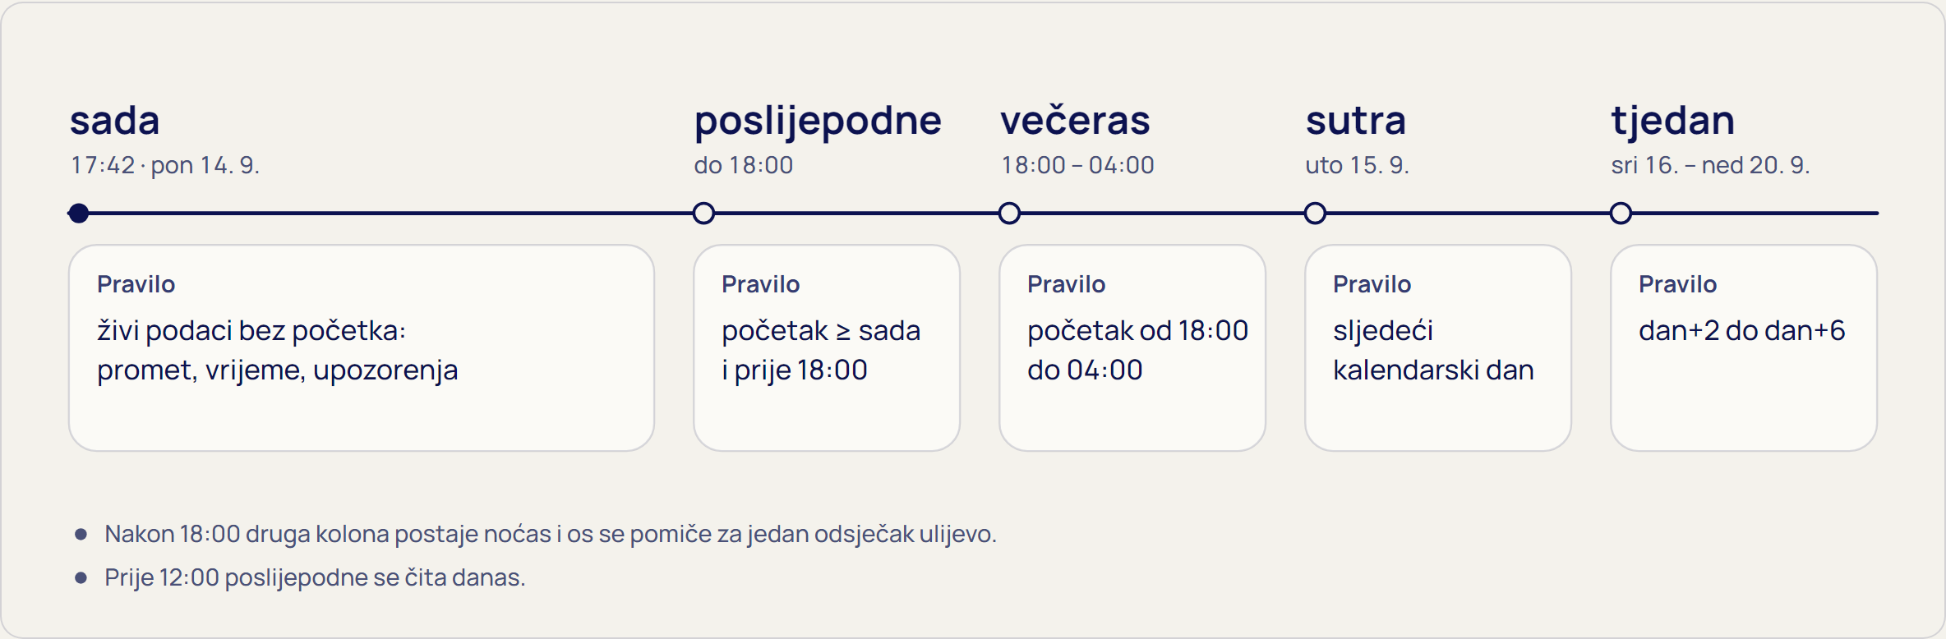
Vrijeme je jedina os: pet odsječaka od sada do tjedan, s pravilom za svaki i pomakom osi nakon 18:00.

1.4 Uparivanje bez računa, bez aplikacije i bez kolačića
Telefon skenira QR kod aplikacijom kamere ili skenerom ugrađenim u stranicu, ili osoba utipka kod; isto radi i u drugoj kartici preglednika, za provjeru radne površine. Kod je jednokratan i rotira svakih 30 sekundi; prihvaća se od 5 s prije do 30 s nakon svog prozora, pa su po zaslonu istodobno važeća najviše tri koda: tekući, prethodni u toleranciji od 30 s i, pet sekundi prije izmjene, sljedeći. Kod ne nosi identifikator zaslona ni osobe. Slanjem koda kod je iskorišten i sesija otvorena: zaslon odmah prelazi u otključani prikaz, a telefon prikazuje karticu s nazivom zaslona i trajanjem te gumb Otključaj koji otvara pogled. Telefon i zaslon smiju koristiti istu Wi-Fi mrežu. Prisutnost je mehanika pristupa kodu na zaslonu ili uz drugu osobu, a ne tvrdnja o kriptografskom dokazu lokacije: mehanizam otežava daljinsku i automatiziranu zlouporabu, ne dokazuje gdje čovjek stoji. Sesija nastaje redovnim iskorištavanjem koda, nikad samim otvaranjem zaslona. Osoba u sesiji može pritisnuti "Podijeli grad" i dati drugoj osobi pet svježih minuta u zasebnoj sesiji, bez daljnjeg lančanja.
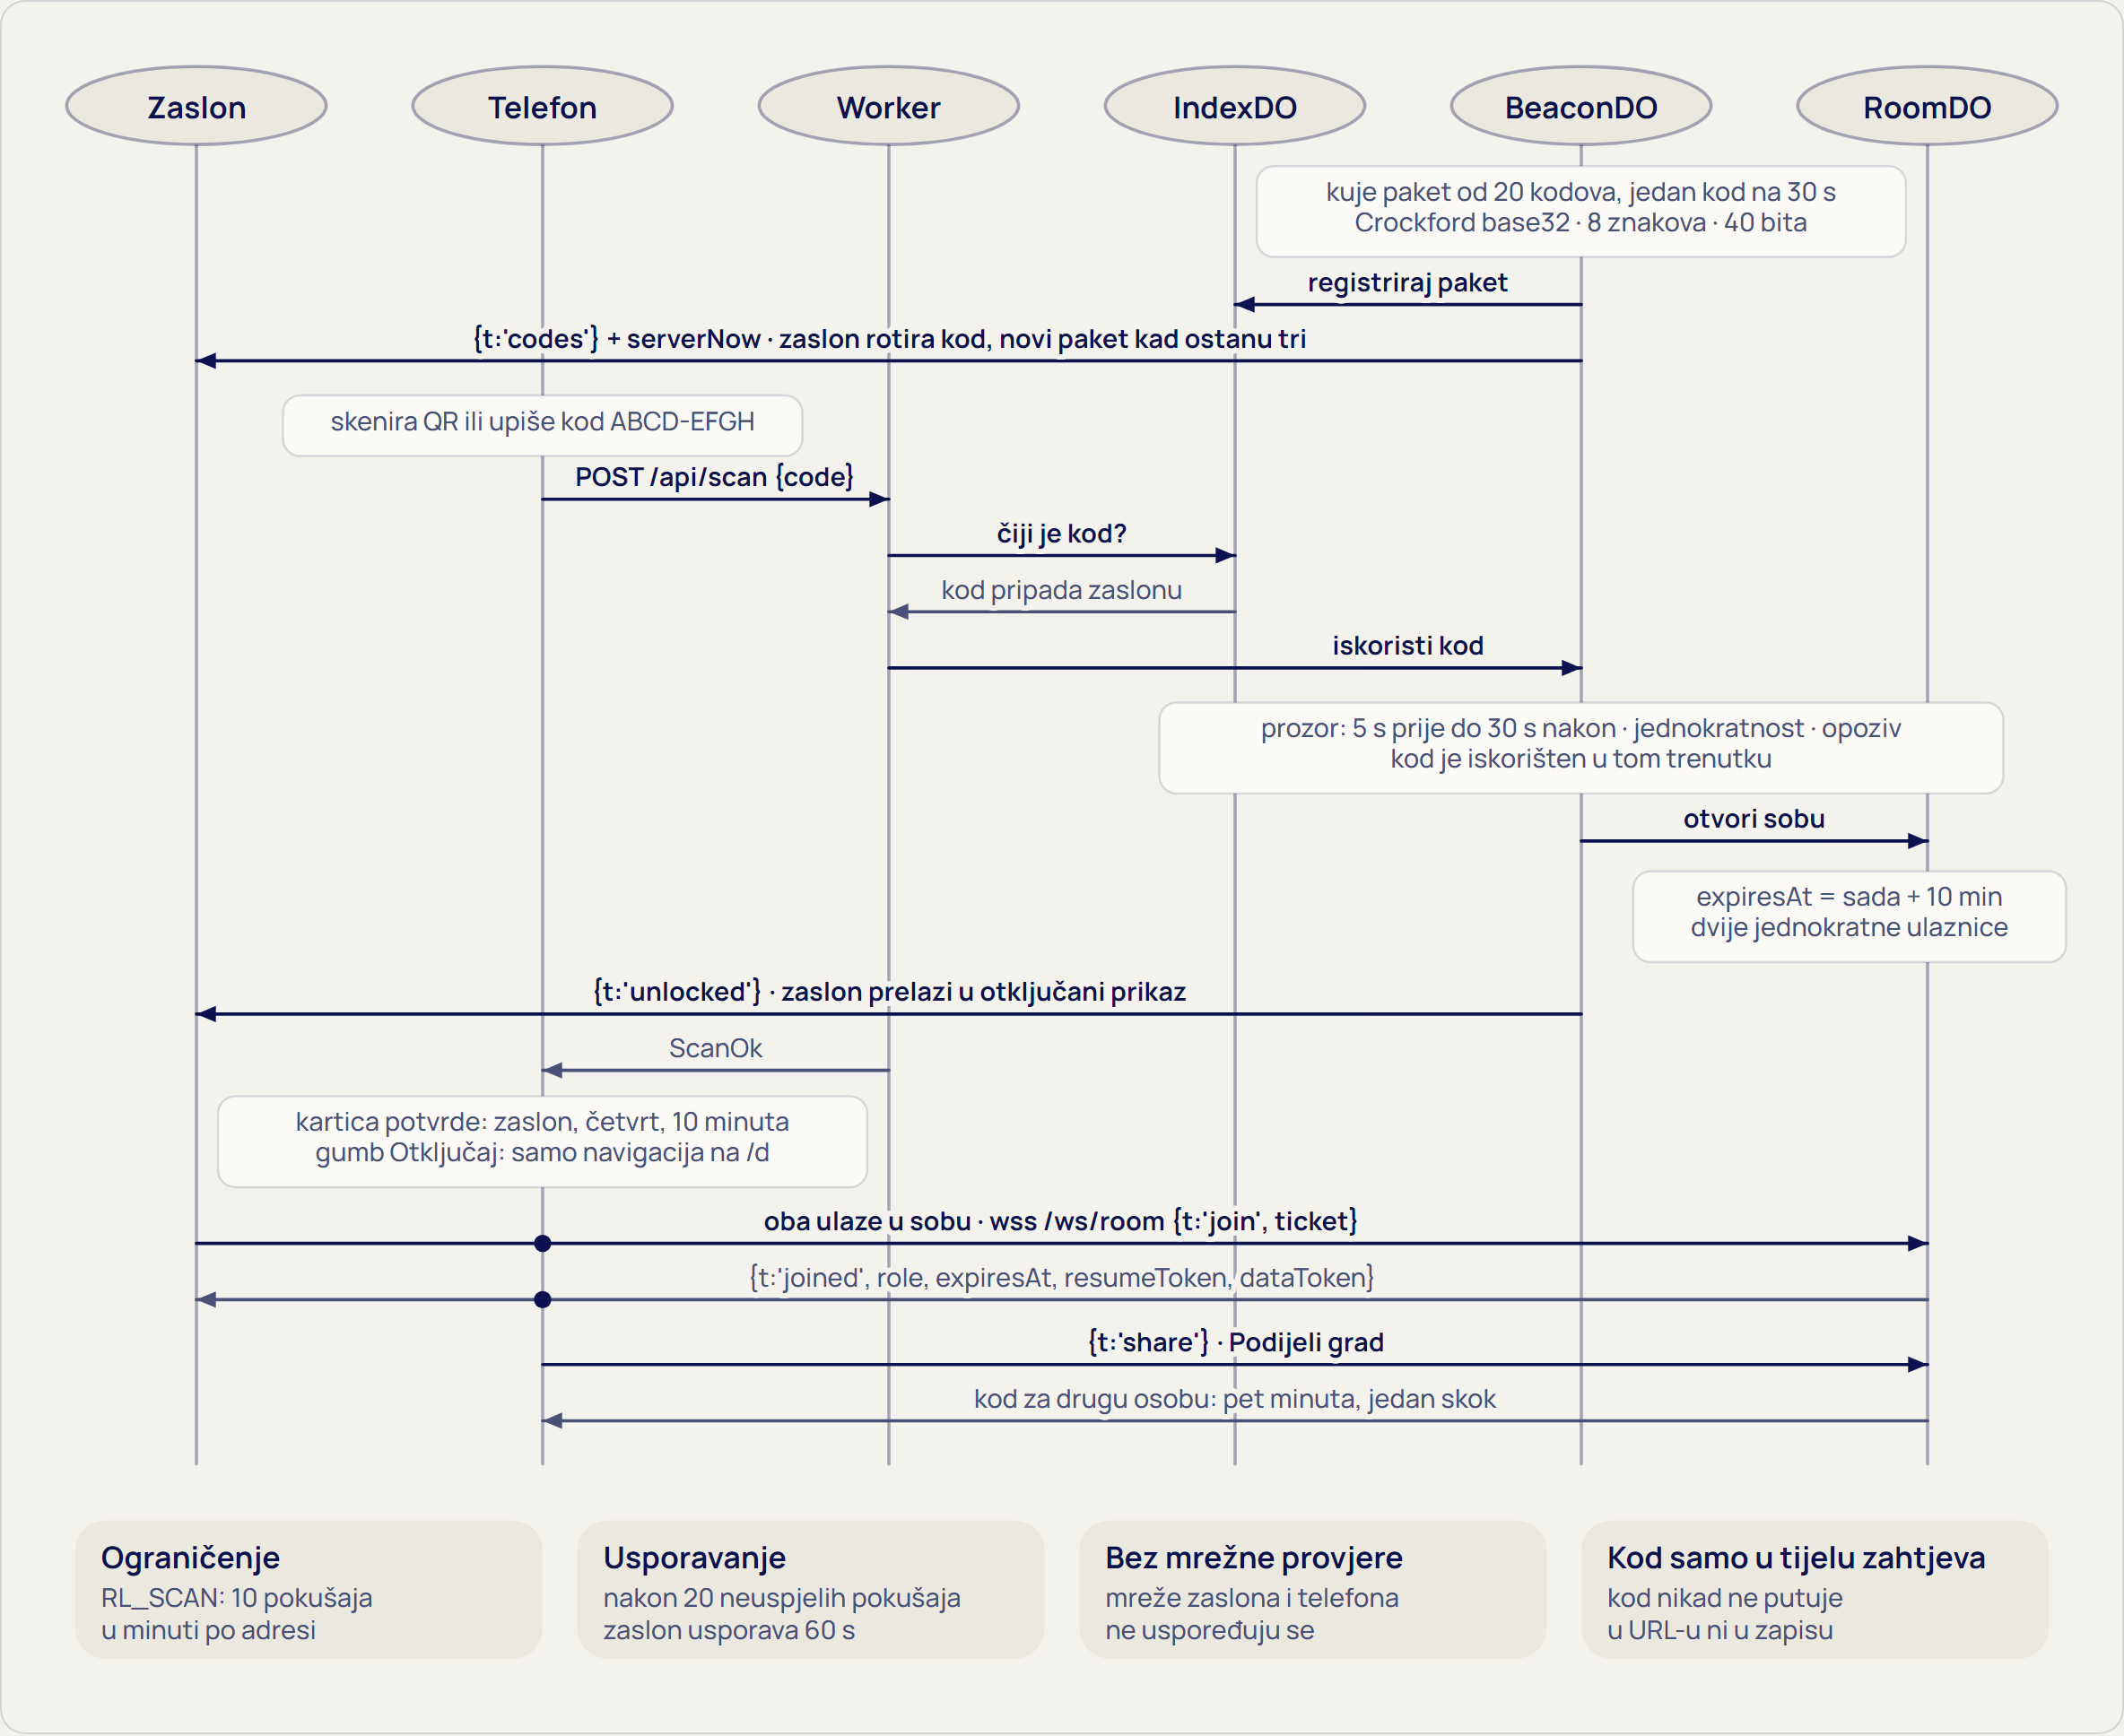
Uparivanje: kod sa zaslona vrijedi 30 sekundi i jednom, putuje samo u tijelu zahtjeva, a soba koju otvori traje deset minuta.

1.5 Istek sesije koji ništa ne gubi
Upozorenje se prikazuje dvaput, 60 sekundi i 20 sekundi prije kraja, a čitač zaslona ga izgovara. Istekom se prikaz zamrzne kao statička, atribuirana snimka: navigacija i osvježavanje prestaju, a kopiranje, dijeljenje i izvoz i dalje rade. Novo skeniranje bilo kojeg zaslona odmah daje novih deset minuta i u istoj kartici preglednika otvara posljednji gledani sloj. Osvježavanje stranice unutar sesije nastavlja istu sesiju bez novog koda.
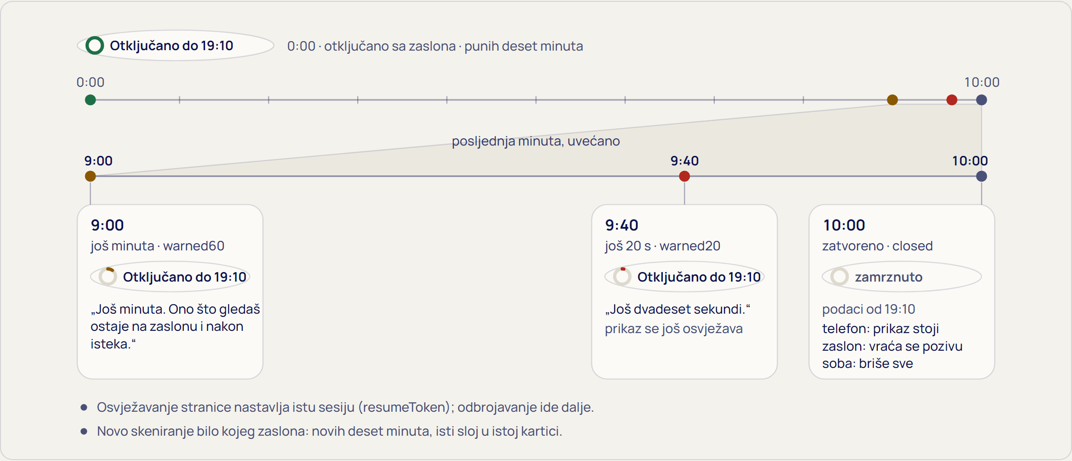
Sesija traje deset minuta: prsten se prazni, upozorenja stižu na minutu i na dvadeset sekundi, a nakon isteka telefon zadržava zamrznuti prikaz.

1.6 Izvoz i dijeljenje
Svaki panel: kopiraj s izvorom, podijeli poveznicu na prikaz ili izvornik, ICS (zatvaranja, sjednice, događanja), GeoJSON izvedenih zatvaranja (označeno kao prilagodba), PDF akta kroz stilove za ispis. Atribucija putuje sa svakim izvozom: iza kopiranog teksta, u opisu svake ICS stavke, kao član GeoJSON-a i u podnožju ispisa. U planu je i statička stranica "pogled izvana" s kartom javnih zaslona, na koju podijeljena poveznica vodi osobu bez sesije plan: M4.

1.7 Otvoreni izvedeni podaci, otvoreni format za izdavače i sučelje
Ono što sustav izvede iz izvora otvorene razine objavljuje se na /open/*.json s katalogom DCAT-AP na /open/catalog.json: podaci Grada Zagreba i DHMZ-a (zatvorene prometnice kao GeoJSON, sažeci meteoroloških upozorenja, zborna mjesta i četvrti) pod Otvorenom dozvolom, a potresi EMSC-a uz navođenje izvora prema uvjetima EMSC-a, koji dopuštaju nekomercijalnu uporabu; stranica /open/ uz svaki skup ispisuje njegov izvor i uvjet. U strojnom katalogu prototipa polje dct:license skupa EMSC-a još nosi Otvorenu dozvolu, koju nosi katalog kao cjelina; ispravak na uvjete EMSC-a i validacija kataloga DCAT-AP validatorom isporuka su faze M4 plan: M4, a ponuda Gradu za objavu na data.zagreb.hr odnosi se samo na skupove Grada i DHMZ-a. Dnevne snimke u R2 dodaju se u financiranom razdoblju plan: M4. Izvori razine sesije ne objavljuju se na /open: Službeni glasnik i događanja zato što njihovi uvjeti republikaciju ne dopuštaju u cjelini ili nisu objavljeni, a ZET-ovi položaji vozila te DHMZ-ova mjerenja i prognoza zato što su prikaz u stvarnom vremenu, a ne izvedeni skup, uz oznaku "samo za potrebe testiranja" na ZET-ovu izvoru; granicu provodi kod, ne dogovor. Javni zaslon prije skeniranja dobiva samo sažeti izvadak: opažanje, vozila oko stajališta te obavijesti Grada i ZET-a (plan komunalnih aktivnosti pod Otvorenom dozvolom, Skupština i kvartovske novosti prema uvjetima korištenja zagreb.hr, ZET-ove obavijesti do odgovora ZET-a u fazi M2), svaku uz navod izvora i poveznicu. Stranica /izvori navodi svaki izvor, licencu i doslovni predložak atribucije; vrijeme posljednje promjene popunjava svaki panel, /hitno i izvoz iz samog podatka. /privatnost i /pristupacnost (izjava o pristupačnosti s deklariranim odstupanjem) dio su proizvoda.
Kaj ima? otvorene podatke i stvara, ne samo koristi. Prototip već agregira najave iz šest izvora, među njima Kulturpunkt, dugogodišnjeg izdavača informacija o kulturi, kroz njegov otvoreni API; takvih izdavača u gradu ima mnogo više, a zajedno bi dali neusporedivo bogatiji i korisniji panel. Zato projekt objavljuje otvoreni format za izdavače (plan: M4): javnu JSON shemu za najave događanja i obavijesti, s uputama i primjerom, koju svaki izdavač, kazalište, muzej, knjižnica, udruga, mjesni odbor ili kafić s programom, može objaviti na vlastitoj adresi; Kaj ima? provjerava shemu i uključuje izvor, s njegovim imenom i licencom na svakom zaslonu. Isti format može objavljivati i Grad. Promocija je dvosmjerna: izdavač daje podatak i dobiva doseg do svakog zaslona u mreži, a mreža dobiva sadržaj koji nijedan pojedinačni izvor ne bi mogao dati.

1.8 Podaci za Grad Zagreb
Brojači bez identifikatora (dan, sat, događaj, dimenzija 1, dimenzija 2) → broj u zatvorenim rječnicima: početak sesije s vrstom prostora (kafić, knjižnica, gradska četvrt kao prostor mjesne samouprave, udruga, ZET, ostalo) i gradskom četvrti u kojoj je zaslon, kraj sesije s razlogom i trajanjem, neuspjela skeniranja s razlogom, dostupnost svakog izvora podataka, otvaranja slojeva i izvozi, pogledi otvorenog sloja. Dostupnost izvora, prekoračenja kvote i ocjenjivačke sesije broje se, ali ne ulaze u mjesečni skup za Grad; dostupnost izvora ide u izvještaj o pouzdanosti izvora. Izvoz zaokružuje brojeve na 5, ćelije ispod 10 sažima u "ostalo" po satu pa po danu, a što ni tako ne dosegne 10 izostavlja; korištenje privremenih zaslona vodi se odvojeno od pilot-lokacija i ne ulazi u skup za Grad. Izvoz s tim pravilima postoji u prototipu kao operaterska radnja; mjesečni CSV i JSON Gradskom uredu za digitalizaciju, nove tehnologije i tehničke poslove počinju u fazi M4 plan: M4, a prvi izvještaj o pouzdanosti izvora, za prvo tromjesečje rada zaslona, stiže u fazi M5 plan: M5. Grad dobiva trajnu, besplatnu, neisključivu licencu za svaku uporabu, uključujući objavu na data.zagreb.hr pod Otvorenom dozvolom.
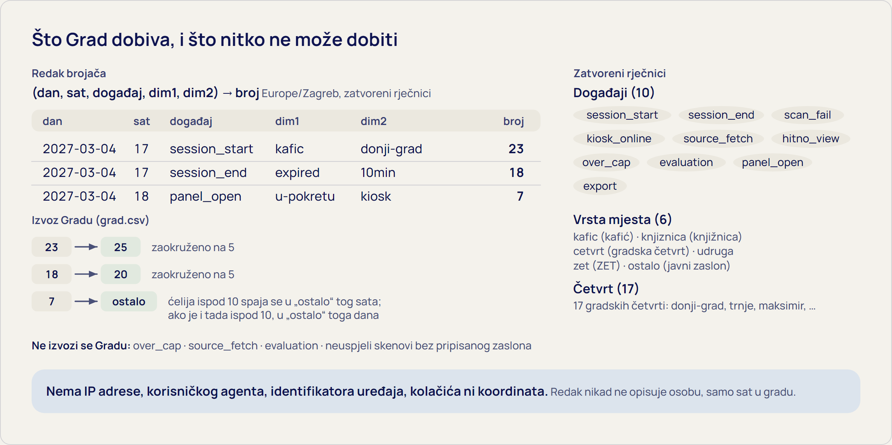
Brojači bez identifikatora: redak (dan, sat, događaj, dim1, dim2) → broj, zaokružen na 5 i sklopljen ispod 10 prije izvoza Gradu.

1.9 Upravljanje zaslonima
Zaslon se postavlja na javnoj stranici /kiosk/: prostor odabere gradsku četvrt i stvarno ZET-ovo stajalište, a sustav izda redovnu postavu na 24 sata s rotirajućim kodom; s jedne mreže može se u jednom satu postaviti najviše pet zaslona, a ukupno trideset, pri čemu se adresa mreže čuva samo kao pseudonimizirani sažetak (HMAC) do 60 minuta. Trajni zasloni pilot-lokacija dobivaju postavu bez roka kroz operaterski API zaštićen prijavom (vrsta prostora, četvrt, oznaka, stajalište), s opozivom jednim zahtjevom; operatersko web-sučelje za pregled i opoziv zaslona dolazi u fazi M3 plan: M3. Upute za postavljanje zaslona u bilo kojem pregledniku su docs/kiosk.md; postava i automatsko pokretanje na Raspberry Pi 5 provjeravaju se i dokumentiraju u matrici testiranih uređaja plan: M1b.
Podjela odgovornosti na pilot-lokacijama je određena unaprijed. Prijavitelj predlaže lokacije, a Grad odabire najmanje jednu do kraja drugog mjeseca; ako izbor izostane, zaslon ide u gradsku knjižnicu ili prostor udruge uz naknadnu zamjenu. Na lokaciji koju odabere Grad postavlja se nova postava Raspberry Pi 5 s tekućim sustavom; donirani uređaji idu u ostale prostore, na gostujuću mrežu odvojenu od poslovne. Prostor daje struju i mrežu, instalater iz proračuna montira i pušta zaslon u rad, a prostor ga svakodnevno drži upaljenim. Donirani uređaji ostaju u vlasništvu prostora; dvije nove postave ostaju u vlasništvu prijavitelja i u funkciji projekta najmanje do 31. 12. 2027. Prva pomoć je ponovno pokretanje uređaja u prostoru; opoziv i nova postava rade se na daljinu. Pokvaren uređaj zamjenjuje se iz rezerve ili se zaslon ukida; projekt ne preuzima trajnu obvezu održavanja javne infrastrukture izvan ugovorenog razdoblja.

1.10 Zasloni koji već postoje i stari uređaji koji postaju gradski zaslon
Ništa se ne instalira. Zaslon je uređaj koji zna otvoriti web-stranicu i ostati upaljen: danas s preglednikom iz 2022. ili novijim (Chrome ili Edge 107 i Safari 16, a Firefox 110 iz veljače 2023., jer veličina koda i raspored zaslona koriste upite spremnika), a nakon faze M1b i sa starijim. Uređaj ne treba trgovinu aplikacija ni račun; treba preglednik i struju. Sigurnosni sloj /hitno i danas radi u svakom pregledniku, jer ne traži JavaScript ni stilove.
Najjednostavnija istina o opremi glasi: većina kafića, salona, čekaonica i ureda već ima pametni televizor koji može odmah otvoriti aplikaciju i koji je velik dio dana ugašen ili prikazuje program koji nitko ne gleda. Kaj ima? tim zaslonima daje sadržaj koji ljudima u prostoru nešto kaže, bez ikakve nove nabave; prostor otvori /kiosk/, odabere stajalište i zaslon radi. Tek ondje gdje zaslona nema, dolaze stari uređaji.
Lagani način rada postoji u prototipu (?lagano=1 i automatsko prepoznavanje uređaja s malo memorije, s uključenom štednjom podataka ili bez WebGL-a): bez karte, bez WebGL-a, bez canvas animacija i bez web-fontova. HTML, CSS i JavaScript početnog učitavanja zaslona danas su 104 kB komprimirano prema testu proračuna prijenosa (granica 200 kB); katalog stajališta za postavljanje (42 kB), odgovori izvora i mjerenje na stvarnom uređaju i mreži nisu u toj brojci. Financirano razdoblje pretvara to u mjerljivu obvezu plan: M1b:
- inačica koda za starije preglednike bez podrške za module, uz postojeću modernu inačicu, tako da novi uređaji ne plaćaju cijenu starih; do tada je /hitno jedini sloj bez uvjeta na preglednik;
- kriteriji prihvaćanja koji se objavljuju i provjeravaju: manje od 200 kB prijenosa po učitavanju zaslona, manje od 300 MB radne memorije, rad na uređaju s 1 GB RAM-a, potrošnja izmjerena utičnim mjeračem i objavljena po uređaju;
- matrica testiranih uređaja u docs/kiosk.md: najmanje četiri stvarna stara ili donirana uređaja različitih klasa (prijenosnik, tablet, Android TV kutija, Raspberry Pi), svaki s nazivom preglednika, izmjerenim vremenom učitavanja i potrošnjom u vatima; uređaj koji padne na testu ostaje u matrici s navedenim razlogom.
Prostori koji ugošćuju zaslon mogu donirati uređaj koji im leži neiskorišten; projekt ga priprema (napajanje, kabel, medij za pohranu, nosač), postavlja i ostavlja prostoru. Od šest pilot-zaslona četiri su takvi uređaji, a dva su nova (Obrazac 3, redak 5.).
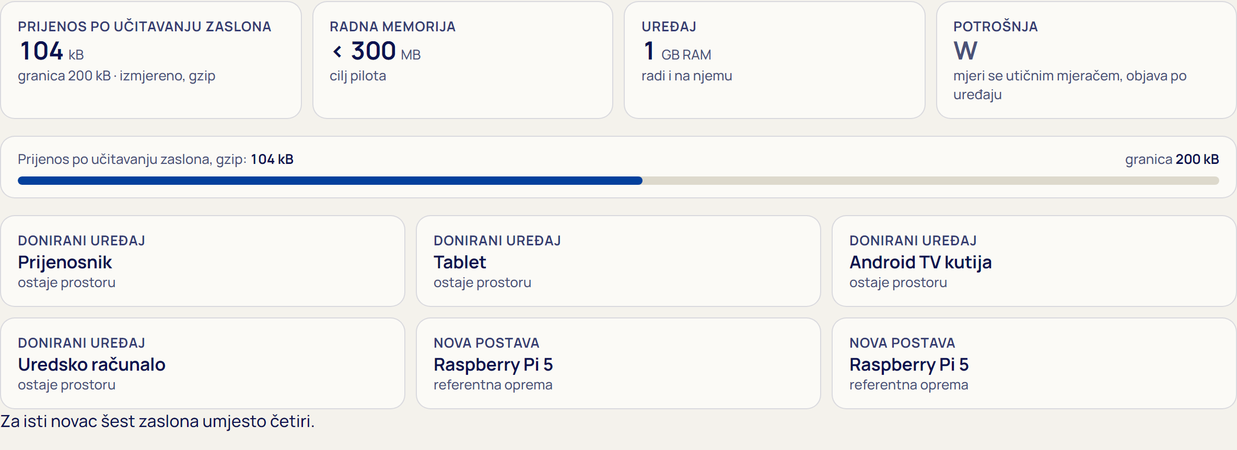
Mjerljive obveze laganog načina rada i šest pilot zaslona, od kojih četiri na doniranim uređajima: za isti novac šest zaslona umjesto četiri.

Granica ove prijave i smjer razvoja
Arhitektura je namjerno građena tako da se nova gradska područja dodaju bez promjene načina uporabe: isti zaslon, isti kod, ista sesija. Isti temelj dopušta i ono što ova prijava ne financira, a što je smjer razvoja:
- Zaslon koji prostor sam uredi. U potpuno razvijenoj inačici svaki prostor i svaka obitelj, za bilo koju potrebu (pekarnica za mušterije koje čekaju, predsoblje stana, frizerski salon uz stajalište za privlačenje mušterija), postavlja vlastiti zaslon Kaj ima? na pametnom televizoru koji već ima ili na starom uređaju koji još nije recikliran i na njemu uređuje filtere, sadržaj i postavke za svoju priliku. Samoposluga zaslona na /kiosk/ i lagani način rada (1.10) danas su prvi korak prema tome.
- Sadržaj koji se posuđuje prisutnošću. Isti ključ koji otključava deset minuta grada može otključati i sadržaj ustanove: knjižnica posuđuje digitalnu kopiju knjige onome tko dođe i skenira njezin zaslon, muzej otvara vodič onome tko stoji pred izloškom, kazalište daje program onome tko je u predvorju. Posudba ostaje razlog da se dođe, a ustanova ostaje mjesto; premium se i dalje plaća prisutnošću.
- Dvosmjerni kanal. Ista otvorena podloga nosi i kanal od građana prema gradskim ustanovama, na istim uvjetima kao i pogled: bez računa, bez praćenja, s prisutnošću kao jedinim ključem. Otvoreni format za izdavače (1.7) njegov je prvi, jednosmjerni korak: tko ima što reći gradu, objavi to u otvorenom obliku i pojavi se na zaslonima.
- Društveni sloj otključan susretom. Ako i kad se zasloni asimiliraju u zagrebačko društvo te steknu autoritet i reputaciju, proizvod se može nadograditi u međugradsku, potpuno anonimnu, besplatnu i javnu društvenu mrežu u kojoj je nekoga moguće dodati jedino tako da se telefoni međusobno dotaknu (NFC), uz pristanak, licem u lice. Graf takve mreže nastaje isključivo stvarnim susretima: svatko poznaje svakoga s kim je povezan, i to vrijedi za sve, pa mreža ima integritet koji današnje društvene mreže nemaju. Integritet je pretpostavka ozbiljnog razgovora: takva mreža može nositi otvorena savjetovanja u kojima građani sudjeluju artikulirano i s imenom koje su spremni pokazati susjedu, a s vremenom i odluke o lokalnim pitanjima, do referenduma na razini kvarta. Nekoliko stotina tisuća potpuno anonimnih, a punopravnih korisnika prvi bi put dalo stvarnu mrežu šest stupnjeva razdvojenosti koja se može promatrati i istraživati, umjesto pretpostavljati. Tko želi, može svoj čvor otkriti: time ne dobiva ništa novo, samo poslužitelju daje ono što je dotad čuvao, i još uvijek ne može doprijeti ni do koga koga nije stvarno sreo. To vrijedi i za gradonačelnika, pa bi potpuno razvijena inačica nudila i "6 stupnjeva do Senfa": koliko dodira telefona dijeli građanina od gradonačelnika, ako i gradonačelnik odluči prisloniti svoj.
To je smjer, a ne isporuka. Isporuke ovog projekta navedene su u 1.1 do 1.10 i u planu provedbe.
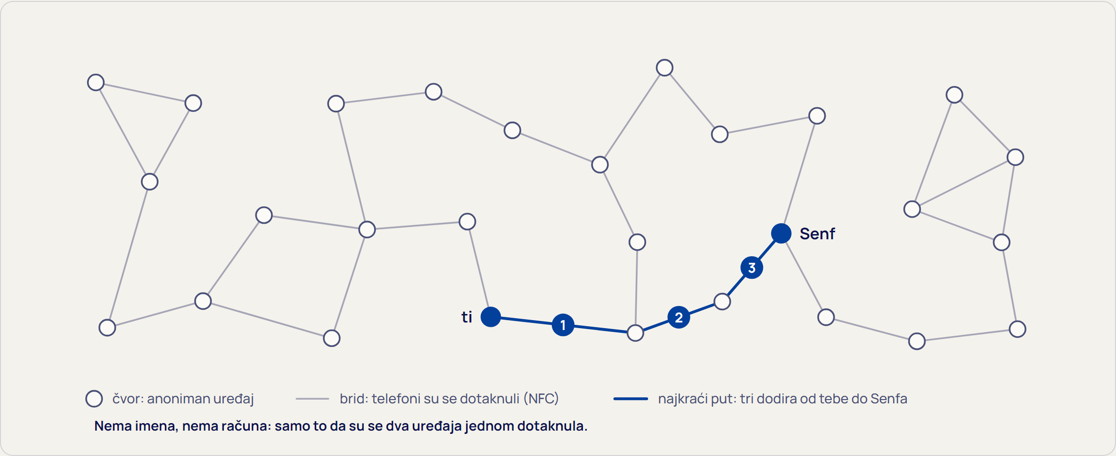
Smjer, ne isporuka: anonimni uređaji koji su se dotaknuli čine graf u kojem je Senf tri dodira daleko, bez imena i bez računa.

2. Potencijalni profil korisnika
- Stanovnici u prostoru s javnim zaslonom (gosti kafića, posjetitelji knjižnice, stranke u uredu gradske četvrti, članovi udruge): deset minuta pregleda grada bez instaliranja, prijave ili kolačića; sigurnosni sloj uvijek.
- Posjetitelji i turisti s inozemnim SIM karticama: skeniranje radi s mobilnim podacima bilo kojeg operatera i na Wi-Fiju prostora; engleski jezik jednim dodirom; nikakav račun.
- Starije osobe i osobe koje ne koriste pametne telefone: zaslon je čitljiv sam, s velikim slovima i riječima umjesto boja; osoblje može pročitati kod naglas; u knjižnicama i uredima gradskih četvrti zaslon je servis, ne reklama.
- Osobe s invaliditetom: utipkani kod umjesto kamere, čitač zaslona vodi kroz svaki korak, kontrast i zum 200 %, bez treptanja, ozbiljnost uvijek riječima i oblikom; otvoreni sloj bez vremenskog ograničenja za svaku sigurnosnu informaciju (WCAG 2.2, kriterij 2.2.1 s deklariranim odstupanjem i alternativama).
- Prostori koji ugošćuju zaslon (kafići, knjižnice, uredi gradskih četvrti, udruge, ZET): sadržaj koji ljudima u prostoru nešto kaže, bez troška i bez održavanja; zaslon je pametni televizor koji prostor već ima ili uređaj koji bi inače bacio.
- Izdavači informacija (kazališta, muzeji, knjižnice, udruge, mjesni odbori, prostori s programom): jedan otvoreni format za najave i obavijesti i doseg do svakog zaslona u mreži, uz ime i licencu izdavača na svakom prikazu.
- Škole, udruge i uredi s otpisanom opremom: stari prijenosnik ili tablet dobiva svrhu kao gradski zaslon, bez instalacije, licence i ažuriranja sustava; oprema ostaje u vlasništvu prostora.
- Grad Zagreb: prvi skup podataka o potražnji za gradskim informacijama po satu, četvrti i vrsti prostora, te izvještaj o pouzdanosti vlastitih otvorenih izvora.
- Razvojna zajednica: otvoreni kod, otvoreni izvedeni podaci, dokumentirani protokol uparivanja koji svatko može ponovno upotrijebiti.

3. Tip rješenja
Programska aplikacija i mrežna stranica (Obrazac 2.2, točka 2.2.1): web-aplikacija za telefon i radnu površinu, softver za javne zaslone (isti kod, raspored za kiosk, radi u suvremenom pregledniku; inačica za starije preglednike i postava na Raspberry Pi 5 dolaze u fazi M1b) i otvoreno sučelje za izvedene podatke. Sve je web-standard: HTML, CSS i JavaScript u pregledniku, bez trgovine aplikacija, bez instalacije i bez ovisnosti o proizvođaču uređaja ili operacijskom sustavu; isti kod radi na telefonu širine 390 piksela, na radnoj površini, na zaslonu 1920 × 1080 i na okomitom totemu, a sigurnosni sloj radi i bez JavaScripta. To je odluka o trajnosti: proizvod ne ovisi o današnjoj generaciji uređaja i može ga održavati bilo koji tim koji poznaje web.
Tehnički: jedan Cloudflare Worker sa statičkim datotekama, pet Durable Object klasa sa SQLite pohranom (zaslon, sesija, indeks kodova, brojači i jedini promatrač ZET-ova izvora u stvarnom vremenu), KV za posljednju dobru kopiju svakog izvora, privatni R2 spremnik za kartografske pločice, WebSocket s hibernacijom za zaslone i sesije, HMAC tokeni bez stanja za podatke, MapLibre GL karta s vlastito posluženim otvorenim vektorskim pločicama (Protomaps na podacima OpenStreetMapa). Bez baze korisnika, bez kolačića, bez identifikatora uređaja. Arhitektura je na jednoj stranici u docs/arhitektura.md.
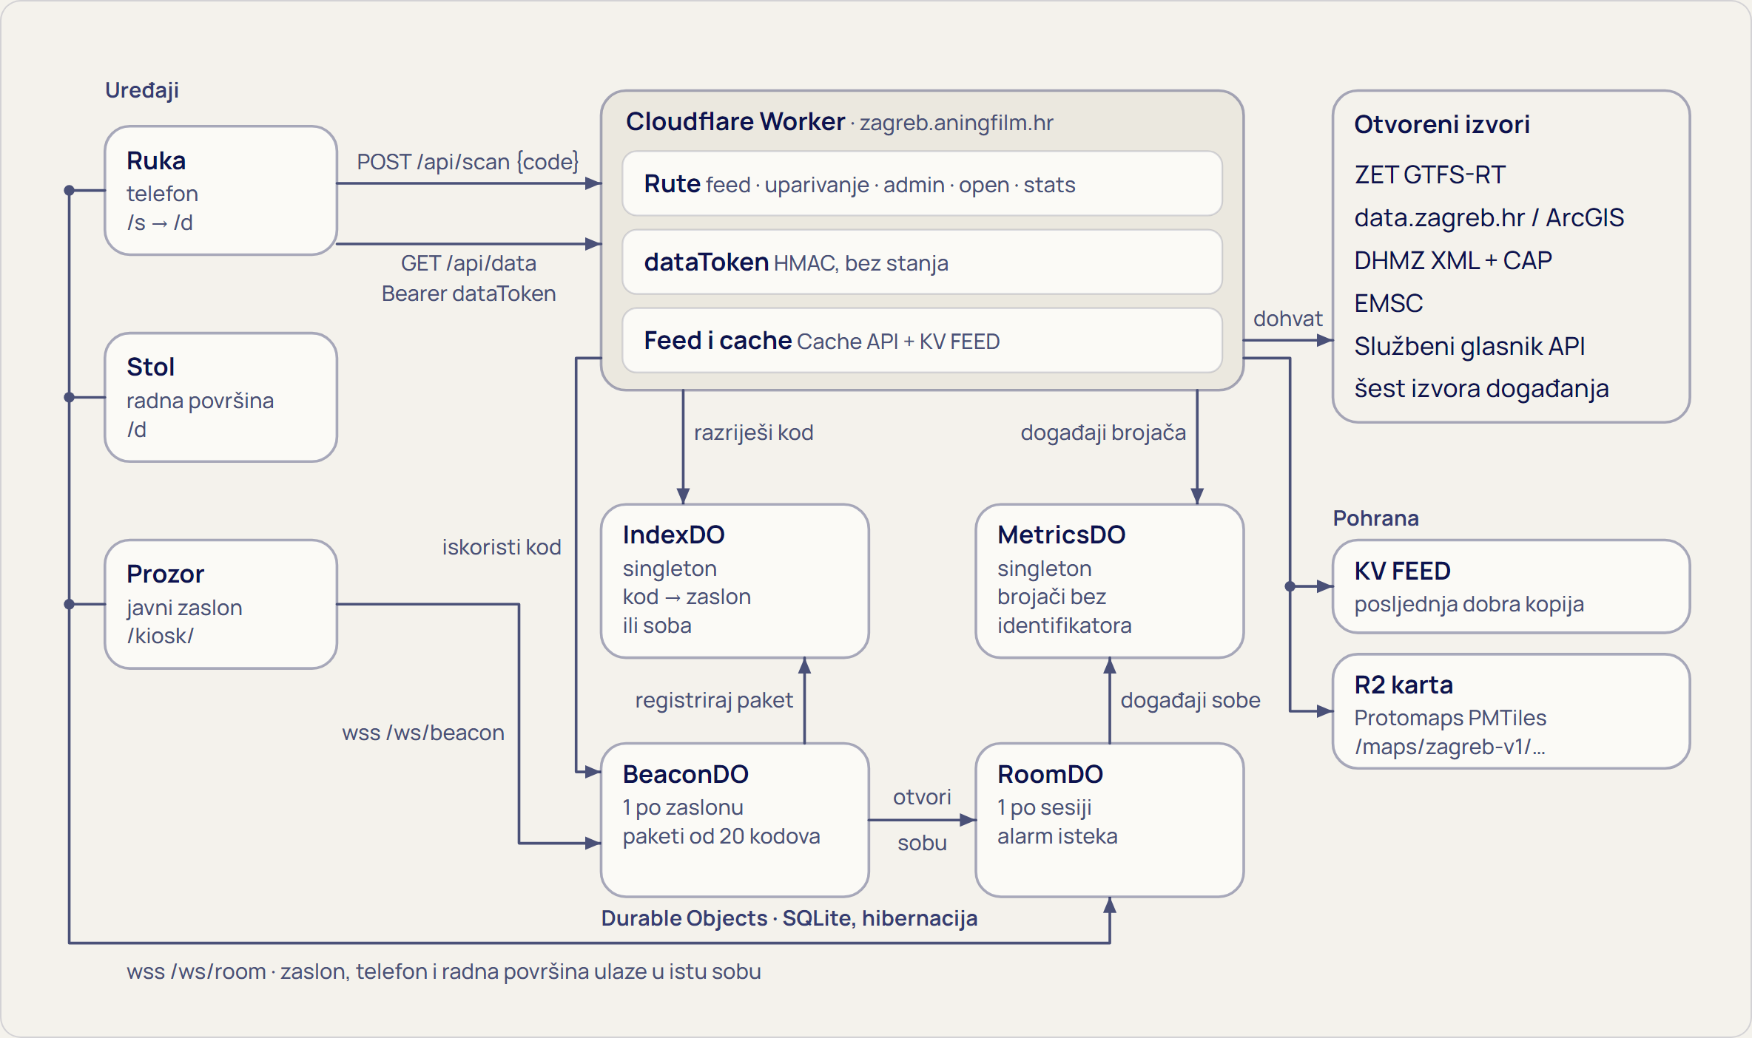
Jedan Worker, Durable Objecti sa SQLite pohranom, bez baze korisnika: tri uređaja govore s jednim Workerom, a podaci dolaze iz otvorenih izvora. Na crtežu su četiri objekta uparivanja i mjerenja; peti, promatrač ZET-ova izvora u stvarnom vremenu, nije prikazan.

4. Obrazloženje interesa projekta za Grad Zagreb
Grad Zagreb je usvojio Okvirnu strategiju pametnog Grada Zagreba s 27 mjera u šest područja (zagreb.hr, Zagreb Smart City). U prosincu 2025. otvorio je Centar za upravljanje prometom na koji je pri otvaranju bilo spojeno 161 semaforizirano raskrižje, a do 2028. planira svih 487 (zagreb.hr, 9. 12. 2025.); ti podaci danas nisu otvoreni, a kad Grad objavi stanje semafora ili prometne događaje na data.zagreb.hr, područje Promet ih preuzima bez promjene proizvoda. ZET objavljuje položaje vozila u stvarnom vremenu (GTFS-Realtime), a kroz ovaj Program i susrete ZGBit Grad gradi zajednicu koja koristi njegove otvorene podatke. Kaj ima? spaja te niti u jedan javni proizvod:
- Vidljivost otvorenih podataka na ulici. Podaci s data.zagreb.hr, ZET-a i DHMZ-a danas žive u portalima i aplikacijama za one koji ih traže. Javni zaslon u kafiću, knjižnici ili uredu četvrti donosi ih ljudima koji ih ne traže, s izvorom i licencom ispisanima na zaslonu. Svaki zaslon je stalna, javna referenca na data.zagreb.hr.
- Sigurnosna informacija bez ikakve prepreke. Otvoreni sloj s upozorenjima DHMZ-a, potresima, zatvaranjima i zbornim mjestima civilne zaštite radi bez JavaScripta i bez telefona, čitljiv na zaslonu, ispisiv na papir. To je javna usluga koju Grad može pokazati kao izravni rezultat svoje politike otvorenih podataka.
- Podatak koji Grad nema: potražnja. Gradski uredi znaju što objavljuju, ali ne znaju kad i gdje građani traže gradske informacije. Anonimni zbrojevi po satu, četvrti i vrsti prostora, dostavljeni mjesečno pod licencom koja Gradu daje pravo objave, prvi su takav skup i prvi korak dvosmjerne komunikacije: Grad govori kroz zaslone, a zbrojevi mu odgovaraju gdje ga slušaju. Izvještaj o pouzdanosti izvora za svako tromjesečje rada zaslona (koliko često koji gradski izvor kasni ili pada) izravna je povratna informacija timu za otvorene podatke. Otvoreni format za izdavače (1.7) daje gradskim ustanovama, od knjižnica do mjesnih odbora, jedno mjesto na kojem objave najavu jednom, za sve zaslone.
- Inkluzivniji Zagreb. Zasloni u knjižnicama, uredima gradskih četvrti i prostorima udruga, utipkani kod, čitač zaslona, velika slova i riječi umjesto boja, engleski za posjetitelje. Projekt je izravno na temi 9. ZGBita, održanog 16. travnja 2026.: "Otvoreni podaci za inkluzivniji Zagreb".
- Trajno vlasništvo. Kod je pod AGPL-3.0-or-later s ponudom Gradu pod EUPL-1.2; Grad može preuzeti, pokrenuti i mijenjati sustav bez ikakve ovisnosti o prijavitelju. Predlažemo ugovorno da najmanje jedan zaslon bude na lokaciji koju Grad odabere (gradska četvrt, knjižnica ili ZET-ovo stajalište).
- Manje elektroničkog otpada, a ne više. Digitalni projekti obično traže novu opremu. Ovaj traži najmanje moguće: zaslon je pametni televizor koji kafić, salon ili čekaonica već imaju na zidu, ugašen velik dio dana, ili stari uređaj koji prostor već ima, jer se ništa ne instalira i jer lagani način rada (1.10) drži uređaje koje bi drugi softver otpisao. Plan gospodarenja otpadom Grada Zagreba do 2029., usvojen 26. ožujka 2026., predviđa centar za ponovnu uporabu u Heinzelovoj kao mjesto prikupljanja, pregleda, pripreme za ponovnu uporabu i redistribucije ispravnih predmeta, uključujući električne uređaje. Kaj ima? je svrha za takav uređaj nakon pripreme: uređaj koji ponudi centar, škola ili ured četvrti projekt postavlja kao zaslon i ostavlja prostoru. Odluka Vlade o provedbi zelene javne nabave (NN 137/2024, na snazi od 1. siječnja 2025.) računala i monitore stavlja među skupine koje se nabavljaju u najvišim energetskim razredima; produljenje vijeka postojećeg uređaja ide korak dalje od nabave boljeg novog. U pilotu to nije načelo nego brojka: za isti novac šest zaslona umjesto četiri, od toga četiri na doniranim uređajima (Obrazac 3, redak 5.), s izmjerenom potrošnjom objavljenom po uređaju.
- Nastavak e-biltena Kaj ima? Grad već ima kanal tog imena. Projekt nudi njegovu suvremenu inačicu: isti sadržaj, što se u gradu događa, dolazi do građana na zaslonu u prostoru i na telefonu, u trenutku i na mjestu, uz e-poštu koja ostaje. E-bilten u sadašnjem obliku može postojati dok god za njim postoji interes; Kaj ima? mu je nadogradnja, a ne zamjena.

5. Popis otvorenih podataka koji bi se koristili
Potpuni popis s licencama, adresama, učestalošću i doslovnim atribucijama je u docs/izvori.md u repozitoriju i na stranici /izvori; ovdje sažeto. Stupac Stanje razlikuje što je u prototipu od onoga što donosi plan provedbe.
Izvor | Skup | Licenca ili uvjet | Osvježavanje | Stanje
Grad Zagreb, data.zagreb.hr | Zatvaranje prometnica | Otvorena dozvola | 3 min | u prototipu
Grad Zagreb, prostorni slojevi (data.zagreb.hr, ArcGIS) | Gradske četvrti, zborna mjesta civilne zaštite | Otvorena dozvola prema skupovima na data.zagreb.hr; ArcGIS servis Grada sam ne navodi licencu | dnevno | u prototipu
Grad Zagreb, prostorni slojevi | Ljekarne, vatrogasci, policija, javni zdenci, javni WC, knjižnice, muzeji, parkovi, biciklističke staze | Otvorena dozvola | dnevno | plan M2
Grad Zagreb | Službeni glasnik Grada Zagreba (JSON API) | službeni tekstovi akata; uvjeti API-ja nisu objavljeni, upit Gradskom uredu planiran je za fazu M2 | 1 h | u prototipu
Grad Zagreb | Otvorena savjetovanja | uvjeti korištenja zagreb.hr, navođenje izvora i poveznica | dnevno | plan M2
Grad Zagreb, dežurne ljekarne | Ručno održavana stranica | neslužbeni prikaz | popis s datumom provjere | u prototipu kao provjereni popis; strojni dohvat plan M5
ZET | GTFS-Realtime (položaji vozila, kašnjenja) i statični GTFS | Otvorena dozvola; izvor nosi oznaku "samo za potrebe testiranja", pismo ZET-u planirano je za fazu M2 | 10 s; dnevno | u prototipu
DHMZ | Trenutna mjerenja, prognoza, upozorenja CAP | Otvorena dozvola | 10 min; 30 min; 5 min | u prototipu
DHMZ | Hidrološki bilten (vodostaj Save) | Otvorena dozvola | dnevno | plan M2
EMSC | Potresi (FDSN event servis) | uvjeti EMSC-a: nekomercijalna uporaba uz navod izvora (Credit: EMSC/CSEM); prototip navodi "Izvor: EMSC, seismicportal.eu" | 1 min | u prototipu
OpenStreetMap (Protomaps arhiv) | Vektorske kartografske pločice regije, vlastito posluživanje iz R2 | ODbL 1.0; atribucija "© OpenStreetMap contributors · Protomaps" na karti, bez izmjene baze | pri izgradnji arhiva | u prototipu
Zagrebački događaji (šest izvora: Kulturpunkt, Skupština, kvartovske novosti, plan komunalnih aktivnosti, ZET, Etnografski muzej) | Najave, sjednice, mjesna samouprava, komunalni radovi, prometne obavijesti, izložbe | CC BY-SA 3.0 HR (Kulturpunkt); Otvorena dozvola (plan komunalnih aktivnosti, data.zagreb.hr); uvjeti korištenja zagreb.hr, ponovna uporaba uz navođenje izvora i poveznicu (Skupština, kvartovske novosti); ZET: uvjeti RSS-a nisu objavljeni, upit planiran za fazu M2; Etnografski muzej ne navodi licencu | 15 min | u prototipu; Kulturpunkt i Etnografski muzej samo unutar sesije
Izdavači kroz otvoreni format Kaj ima? | Najave događanja i obavijesti ustanova, udruga i prostora u javnoj JSON shemi | licenca koju izdavač navede u vlastitom izvoru, ispisana na svakom prikazu | 15 min | plan M4
Informacijski sustav zaštite zraka RH (iszz.azo.hr) | Indeks kvalitete zraka (INSPIRE WFS/WMS) | uz navođenje izvora | 1 h | plan M2
HŽ Putnički prijevoz | Statični GTFS (data.gov.hr) | licenca nije navedena, upit planiran za fazu M2 | dnevno | plan M2
BAJS, javni bicikli | Dostupnost bicikala i postaja (GBFS) | otvoreni GBFS izvor, ako se potvrdi | 1 min | plan M2
Narodne novine | API s ELI identifikatorima | službeni tekstovi | dnevno | plan M2
Europeana, NSK, Wikidata, Wikimedia Commons | Baština Zagreba, metapodaci | CC0 / javno vlasništvo / CC BY-SA | dnevno | plan M2
HAK | Stanje na cestama (tekst) | uz izvor, poveznicu i izvorno vrijeme | 10 min | plan M5
HAK, kamera Trg bana Jelačića | Fotogram s izvornim vremenom | samo uz pisano odobrenje HAK-a | 1 min | plan M5
HEP ODS, HEP Toplinarstvo, VIO | Planirani prekidi (neslužbeni prikaz) | uvjeti u provjeri | dnevno | plan M5
NZJZ "Dr. Andrija Štampar" | Peludna prognoza | neslužbeni prikaz | dnevno | plan M5

Izvori su ocijenjeni u registru izvora (docs/izvori.md) zeleno (otvorena licenca, strojno čitljivo, bez ključa), žuto (službeni HTML, uz oprez i oznaku "neslužbeni prikaz") i crveno (zatvoreno; prikazuje se samo poveznica dok pisano odobrenje ne stigne). U prototipu su zeleni izvori i pet označenih iznimaka koje se prikazuju uz navođenje izvora i poveznicu prema uvjetima korištenja: EMSC (samo nekomercijalna uporaba uz navod izvora), Službeni glasnik (API bez objavljenih uvjeta), Skupština i kvartovske novosti (uvjeti korištenja zagreb.hr), ZET-ove RSS obavijesti (uvjeti nisu objavljeni) i Etnografski muzej (bez licence, samo unutar sesije). Granicu između otvorene razine i razine sesije provodi kod: samo moduli otvorene razine ulaze u /open. Skupovi s data.zagreb.hr čitaju se izravno s adrese resursa, uz poštovanje robots.txt portala; CKAN API se ne poziva, a test to čuva. Pisma i upiti ZET-u (GTFS-RT i RSS), HAK-u (kamere), HŽPP-u (licenca), Gradskom uredu (Službeni glasnik, zagreb.hr) i Etnografskom muzeju dio su plana provedbe (faza M2).
Redak "Zagrebački događaji" sažima šest izvora čiji puni popis, s adresom i uvjetom svakog pojedinačno, čuva docs/izvori.md i stranica /izvori:
- Kulturpunkt (najave): https://kulturpunkt.hr/wp-json/wp/v2/kp_22_announcement?_fields=id,link,title,excerpt,class_list,date&per_page=40&orderby=date&order=desc, licenca CC BY-SA 3.0 HR
- Skupština Grada Zagreba (rokovnik sjednica): https://skupstina.zagreb.hr/rokovnik-sjednica/76, uvjeti korištenja zagreb.hr (navođenje izvora i poveznica)
- Kvartovske novosti (mjesna samouprava): https://aktivnosti.zagreb.hr/kvartovske-novosti/134585, uvjeti korištenja zagreb.hr (navođenje izvora i poveznica)
- Plan komunalnih aktivnosti: https://data.zagreb.hr/dataset/fddb4f87-c002-4e3c-b988-adf013997ecc/resource/f90738b6-8bfa-4dd9-9db7-b3c532d90c97/download/data.json, Otvorena dozvola
- ZET, obavijesti: https://www.zet.hr/rss_novosti.aspx i https://www.zet.hr/rss_promet.aspx, uvjeti RSS-a nisu objavljeni (Otvorena dozvola ZET-a pokriva GTFS), upit ZET-u planiran je za fazu M2
- Etnografski muzej (događanja i izložbe): https://emz.hr/wp-json/wp/v2/dogadjanja?_fields=id,link,title,type,meta,class_list,date&per_page=20&orderby=date&order=desc i https://emz.hr/wp-json/wp/v2/izlozbe?_fields=id,link,title,type,meta,class_list,date&per_page=20&orderby=date&order=desc, Licenca nije navedena

6. Kriteriji iz Priloga 1. Programa

6.1 Prethodno iskustvo prijavitelja u provedbi razvojnih ili istraživačkih programa (0–10 bodova)
Aning Film d.o.o. producentska je tvrtka za razvoj i proizvodnju audiovizualnih djela; popis realiziranih projekata je na aningfilm.hr. Svaki od tih projekata prošao je ciklus koji traži i ovaj Program: plan i proračun, provedba u roku, isporuka gotovog djela i završni obračun. Ista osoba koja ih je vodila vodi i ovaj projekt. Uz audiovizualnu proizvodnju, direktor prijavitelja razvija i u produkciji vodi dva softverska proizvoda i prototip ove prijave; taj razvojni rad Povjerenstvo može provjeriti danas i opisan je pod 6.2.

6.2 Kapacitet prijavitelja da kvalitetno provede predloženi program (0–10 bodova)
Prototip izrađen za potrebu ove prijave objavljen je na https://zagreb.aningfilm.hr prije roka prijave i javno je dostupan: otvoreni sloj, javni zaslon s rotirajućim kodom koji svatko može postaviti, skeniranje, sesija s istekom i devet modula izvora u šest područja. Primitivi koje projekt koristi rade u produkciji proizvoda koje direktor prijavitelja razvija i vodi: psh.lat (uparivanje uređaja QR kodom i WebSocket na Cloudflare Durable Objects, dvojezično sučelje bez okvira) i kompmajstor.eu (Cloudflare Workers s ograničivačima brzine i brojanjem posjeta bez kolačića, pod robnom markom KompMajstor u sastavu Aning Filma d.o.o.). Oba su javno dostupna i mogu se provjeriti u trenutku ocjenjivanja; izvorni kod psh.lat javan je u cijelosti pod AGPL-3.0-or-later (github.com/matijarma/PushLatte), a za kompmajstor.eu javno je ogledalo izvornog koda bez produkcijskih podataka, za tehnički uvid (github.com/matijarma/KompMajstor.eu).
Infrastruktura je plaćeni Cloudflare Workers račun s Durable Objects u produkciji. Suradnici po ulozi, satu ili zaslonu su u financijskom planu: drugi razvojni inženjer za integracije izvora i testove, revizor pristupačnosti koji testira s korisnicima s invaliditetom, UX i motion dizajner, pravni i privacy pregled, instalater zaslona. Otvorena licenca i paket za predaju koda u fazi M7 (kod, dokumentacija na hrvatskom, odluke na koje se kod poziva) smanjuju ovisnost o jednoj osobi. Repozitorij je javan od 15. rujna 2026.

6.3 Tehnička izvedivost predloženog programa (0–10 bodova)
Arhitektura je na jednoj stranici (docs/arhitektura.md): jedan Worker, pet Durable Object klasa, KV, R2, tri ograničivača brzine, bez baze korisnika. Protokol uparivanja slijedi provjerene obrasce (uzorak OAuth device flow, nasumični jednokratni kodovi u prozorima od 30 s, jednokratne ulaznice, 40 bita entropije), opisan je u docs/arhitektura.md i tipiziran u worker/protocol.ts. Svaki izvor ima ocjenu u registru izvora, rok dohvata od 6 sekundi, predmemoriju s TTL-om, posljednju dobru kopiju i status koji razlikuje živo, zastarjelo i nedostupno; stranica nikad nije prazna, a prazan uspješan odgovor razlikuje se od nedostupnog izvora.
Izvedivost nije obećanje nego stanje na dan prijave (docs/kaj-verification.md, provjere 15. i 16. rujna 2026.). Prototip ima 2.564 jediničnih testova u 179 datoteka (svaki parser prema spremljenim živim uzorcima, Durable Objects u izvršnom okruženju Workers) i 88 Playwright scenarija u dva preglednička projekta, stolnom i mobilnom, uključujući stvarno uparivanje u dva konteksta i istek sesije. Vizualna matrica od 89 prikaza prošla je bez nalaza, Lighthouse pristupačnost je 100 na pet javnih stranica, a obilazak stvarne instalacije sa 62 skupa mjerenja prošao je bez kršenja pravila geometrije, veličine teksta i ciljeva. Testovi dokumenata drže brojke u ovom prijedlogu jednakima konstantama u kodu. Postavljanje je git push; povratak na prethodnu inačicu je git revert. Poznati rizici imaju ugrađen odgovor: ZET-ov GTFS-RT izvor nosi oznaku "samo za testiranje", pa oznaka stoji uz panel do pisma ZET-u u fazi M2; izvor koji padne ostaje kao zastarjela kopija s vidljivom oznakom, nikad kao svjež podatak; ovisnost o jednoj osobi smanjuju suradnici po satu, otvoreni kod i paket za predaju.

6.4 Društvena korist predloženog programa (0–30 bodova)
Društvena korist ovog projekta nije popis funkcija nego promjena odnosa: informacija Grada dolazi do čovjeka na mjestu gdje jest, u trenutku kad mu treba, bez uvjeta koji bi ga isključio, i vodi ga na mjesta i među ljude, a ne dublje u telefon (poglavlje Vizija). Ostvaruje se na osam razina, svaka s mjerljivim ishodom u planu provedbe.
- Sigurnost bez prepreka. Upozorenja, potresi, zatvaranja, zborna mjesta i ljekarne na jednoj stranici koja radi bez JavaScripta, na zaslonu bez telefona i na papiru; nedostupan izvor nikad se ne prikazuje kao potvrda da je sve u redu.
- Inkluzija. Zasloni u knjižnicama, uredima gradskih četvrti i prostorima udruga (predlažemo da Grad ugovorno odabere najmanje jednu lokaciju), utipkani kod za osobe koje ne koriste kameru, čitač zaslona koji vodi kroz svaki korak, velika slova i riječi umjesto boja, engleski za posjetitelje, izjava o pristupačnosti s revizijom uz korisnike s invaliditetom dvaput tijekom projekta.
- Dvosmjerna komunikacija Grada i građana. Grad kroz zaslone dolazi do ljudi koji njegove podatke ne traže, a natrag dobiva skup o potražnji za gradskim informacijama mjesečno i izvještaj o pouzdanosti vlastitih otvorenih izvora za svako tromjesečje rada zaslona (prvi u fazi M5, drugi uz završni izvještaj u fazi M7), s pravom objave. Prvi put Grad vidi kad, gdje i u kojoj vrsti prostora građani traže gradsku informaciju, a da o ijednom građaninu ne zna ništa. Otvoreni format za izdavače daje ustanovama, udrugama i prostorima jedno mjesto na kojem objave najavu jednom, za sve zaslone; promocija postaje dvosmjerna ulica.
- Privatnost kao struktura. Nema računa, trajnog identifikatora korisnika, kolačića za praćenje ni otiska uređaja, a aplikacija ne poziva geolokaciju uređaja bez izričite radnje korisnika. IP adresa se u aplikaciji ne pohranjuje u izvornom obliku i ne koristi kao obilježje osobe: prolazi kroz ograničivače učestalosti na rubu Cloudflarea, a za satnu kvotu samoposlužnih zaslona čuva se pseudonimizirani sažetak (HMAC) mrežnog prefiksa najviše 60 minuta; uzorkovani zapisi ruba (5 % zahtjeva, najviše 7 dana, izvršitelj obrade Cloudflare) navedeni su na /privatnost. Brojači imaju samo dan, sat, događaj i dvije dimenzije iz zatvorenih rječnika, stranica /privatnost navodi brojane događaje, voditelja obrade i prava, a izjava o privatnosti prolazi pravni pregled u fazi M1.
- Prisutnost umjesto pažnje. Proizvod ne traži vrijeme čovjeka: sesija sama završi, ništa ne obavještava, ne podsjeća i ne preporučuje, mjerila projekta broje sesije i dostupnost izvora, nikad zadržavanje. Da bi otvorio pogled, čovjek dođe do zaslona u prostoru ili do druge osobe, što stvara susrete među ljudima, prostorima i ustanovama, a deset minuta poslije vraća ga na ulicu. Manje vremena uz zaslon, više vremena u gradu.
- Ljudi i mjesta. Kafić, knjižnica ili udruga dobivaju sadržaj koji njihovim ljudima nešto kaže, bez troška, s pripremljenim uputama za osoblje, i razlog da čovjek uđe i ostane; ustanova može istim ključem otključati i vlastiti sadržaj onome tko dođe, kao što knjižnica posuđuje digitalnu kopiju onome tko skenira njezin zaslon. Svaki zaslon ispisuje "Sadrži informacije Grada Zagreba (data.zagreb.hr) u skladu s Otvorenom dozvolom" svakome tko ga pogleda.
- Produljenje vijeka uređaja. Pametni televizori koje prostori već imaju, ugašeni velik dio dana, postaju gradski zasloni bez nabave; lagani način rada (1.10) čini stari prijenosnik, tablet ili televizor s Android kutijom upotrebljivim gdje zaslona nema; četiri od šest pilot-zaslona su donirani uređaji, a matrica testiranih uređaja s izmjerenom potrošnjom objavljuje se javno.
- Kontinuitet. Projekt nastavlja funkciju gradskog e-biltena istog imena na još jednom mjestu na kojem građani danas primaju informacije: na zaslonu u prostoru i na telefonu, uz e-poštu koja ostaje.
Mjerila društvene koristi u financiranom razdoblju: šest zaslona u prostorima od četvrtog mjeseca, od toga najmanje jedan na lokaciji koju odabere Grad; dvije revizije pristupačnosti s korisnicima s invaliditetom i dvije inačice izjave o pristupačnosti; mjesečni skup podataka Gradu od petog mjeseca; izvještaj o pouzdanosti izvora za svako tromjesečje rada zaslona; objavljeni otvoreni format za izdavače i prvi vanjski izdavači na zaslonima; javni izvještaj o šest mjeseci rada u devetom mjesecu, sa stvarnim brojkama po zaslonu, četvrti i vrsti prostora; javna matrica testiranih uređaja s izmjerenom potrošnjom.

6.5 Inovativnost predloženog programa (0–20 bodova)
Kaj ima? nije aplikacija za jedno područje gradskih podataka nego promjena pravila igre: sve otvorene izvore grada spaja u jedan pogled u stvarnom vremenu, a zatim taj pogled namjerno ograničava. Inovacija nije u tome što se sve vidi, nego u tome kako se do pogleda dolazi i kad on prestaje. Od dosadašnjih pristupa otvorenim podacima razlikuje se po kombinaciji šest stvari:
- Jedan pogled na grad preko šest područja u stvarnom vremenu, na jednoj vremenskoj osi umjesto šest popisa.
- Pristup bez računa, aplikacije i kolačića: pogled se otvara jednokratnim kodom sa zaslona u prostoru, s telefona druge osobe ili sa zaslona koji prostor sam postavi na /kiosk/, i sam se zatvara nakon deset minuta. Ograničenje trajanja je pravilo proizvoda, a ne kontrola pristupa.
- Javni zasloni koji su korisni i bez skeniranja i koje osoba s telefonom može voditi, na pametnim televizorima koje prostori već imaju.
- Anonimni skup o potražnji koji Grad dobiva pod licencom s pravom objave, i otvoreni format kroz koji svaki izdavač u gradu objavljuje jednom, za sve zaslone.
- Obrnuta hardverska logika: umjesto da javni zaslon traži novu opremu, proizvod je projektiran za opremu koja već postoji i za odbačenu opremu, s objavljenim mjerilima i matricom testiranih uređaja, pa se mreža zaslona može širiti onime što gradu već leži po zidovima i ladicama.
- Proizvod koji ne traži vrijeme korisnika: sesija sama završava, ništa ne obavještava, ništa ne podsjeća i ništa se ne preporučuje da bi se čovjek vratio, pa mjerila projekta broje sesije i dostupnost izvora, nikad zadržavanje.
Ograničenja su svrha, a ne cijena: pogled se otključava prisutnošću, ne novcem, oglasima ni računom. Prisutnost je ovdje mehanika, ne tvrdnja: kod na zaslonu ili uz drugu osobu otežava daljinsku i automatiziranu zlouporabu, a ne dokazuje gdje čovjek stoji, i prijedlog to kaže otvoreno. Arhitektura je neovisna o vremenu i tehnologiji, pa isti temelj nosi i smjer koji ova prijava ne financira: zaslone koje prostori sami urede, sadržaj ustanova koji se posuđuje prisutnošću i kanal od građana prema gradskim ustanovama na istoj podlozi, bez računa i bez praćenja (opisano u poglavlju Granica ove prijave i smjer razvoja).

6.6 Konačni proizvod dostupan je pod licencom otvorenog koda ili u slobodnoj domeni (0–10 bodova)
Da (Obrazac 2.2, točka 2.2.10). Izvorni kod prototipa javan je od 15. rujna 2026. na https://github.com/matijarma/vidikovac pod licencom AGPL-3.0-or-later, s očuvanim zaglavljima prenesenih datoteka; konačni proizvod predaje se i objavljuje pod istom licencom. Gradu Zagrebu nudimo isti kod i pod EUPL-1.2, licencom Europske komisije prilagođenom javnim tijelima, kako bi ga mogao preuzeti i mijenjati pod uvjetima koje njegove službe već poznaju. Izvedeni podaci Grada i DHMZ-a na /open su pod Otvorenom dozvolom s DCAT-AP katalogom, uz stalnu ponudu Gradu da ih objavi na data.zagreb.hr; otvoreni format za izdavače objavljuje se kao javna shema s dokumentacijom. Dokumentacija je na hrvatskom: arhitektura, protokol, vodič za zaslone, popis izvora, izjava o privatnosti, izjava o pristupačnosti. Skup o potražnji Grad dobiva pod posebnom neisključivom, trajnom, besplatnom licencom s pravom objave; mi ga ne objavljujemo, jer objava je odluka Grada.

6.7 Kvaliteta financijskog plana i opravdanost troškova (0–10 bodova)
Financijski plan je u Obrascu 3 i u poglavlju 10 ovog dokumenta (obrazac-3-financijski-plan.md): 20.000,00 EUR bez PDV-a u pet redaka. Troškovi zaposlenih (500 sati voditelja projekta i glavnog razvoja) računaju se po satnici izvedenoj iz stvarne bruto plaće metodom godišnji trošak rada / 1.720 produktivnih sati (12,60 EUR) i dokazuju obračunom plaće i evidencijom sati po projektu; izračun je u Obrascu 3. Vanjski suradnici su navedeni po ulozi, satu i cijeni sata, a svaki ima isporuku u planu provedbe. Promidžba je 6 % ukupnog iznosa (propisano je najmanje 5 %) i konkretna: video o pilotu s titlovima, tiskani stalci i upute za prostore, prezentacija na ZGBitu, javno predstavljanje u pilot-kafiću. Licence (320,00 EUR) su Cloudflare Workers Paid za deset mjeseci s korištenjem Durable Objects, KV i R2 iznad uključenih kvota tijekom pilota na šest zaslona te razvojni alati koji se koriste samo u provedbi; nakon projekta ostaje samo račun Cloudflarea, ispod 100 EUR godišnje. Oprema (1.090,00 EUR) obuhvaća dvije nove postave na Raspberry Pi 5 po 245 EUR, oživljavanje četiriju doniranih uređaja po 95 EUR, rezervni Pi, dva utična mjerača potrošnje i sitni materijal: zajedno šest pilot-zaslona. Svaki euro ima isporuku i mjesec u planu provedbe.
Vlastiti doprinos prijavitelja je prototip (M0): devet modula izvora, javni zaslon, protokol uparivanja, 2.564 jediničnih testova i dokumentacija izrađeni su prije prijave, bez javnih sredstava, i ne terete ovaj proračun; potpora financira samo ono što od prototipa čini javnu uslugu na zaslonima u prostorima. Sati voditelja iznad 500 ne fakturiraju se projektu.

7. Kako čitamo uvjet "rezultati nenaplatno dostupni javnosti"
Program (točka 5.) i Javni poziv (točka 3.) traže da rezultati budu nenaplatno dostupni javnosti. Kaj ima? ni od koga ne traži novac, račun, pretplatu ni članstvo. Sigurnosni sloj /hitno otvoren je svima bez ikakvog uvjeta i bez ograničenja trajanja; javni zaslon je čitljiv bez telefona; kod i izvedeni podaci su otvoreni; stranice /izvori, /open, /privatnost i /pristupacnost su javne. Skeniranje ograničava trajanje pogleda na vlastitom uređaju na deset minuta i može se ponoviti odmah; tko nema zaslon u blizini može ga bez prijave sam postaviti u pregledniku na /kiosk/ (najviše pet po mreži i trideset ukupno na sat) i otključati pogled na svom uređaju. Ograničenje trajanja je mehanizam proizvoda i zaštite od zlouporabe, a javno dostupna informacija ostaje javno dostupna. Predlažemo ugovorni minimum zaslona na lokacijama koje Grad odabere kako pristup ne bi ovisio o komercijalnim prostorima.

8. Poveznice
- Prototip: https://zagreb.aningfilm.hr · otvoreni sloj: https://zagreb.aningfilm.hr/hitno · gradski zaslon: https://zagreb.aningfilm.hr/kiosk/ · izvori: https://zagreb.aningfilm.hr/izvori · otvoreni podaci: https://zagreb.aningfilm.hr/open/ · privatnost: https://zagreb.aningfilm.hr/privatnost · pristupačnost: https://zagreb.aningfilm.hr/pristupacnost
- Repozitorij (javan): https://github.com/matijarma/vidikovac · arhitektura: docs/arhitektura.md · zasloni: docs/kiosk.md · izvori: docs/izvori.md · provjera prototipa: docs/kaj-verification.md
- Ovaj prijedlog u obliku za zaslon: https://zagreb.aningfilm.hr/prijava/

9. Plan provedbe
Trajanje: 10 mjeseci od potpisa ugovora, u cijelosti unutar Programa (do 31. 12. 2027.). Mjeseci su relativni prema potpisu (M1 = prvi mjesec nakon potpisa). M0 je gotov prije roka prijave i može se provjeriti u trenutku ocjenjivanja.
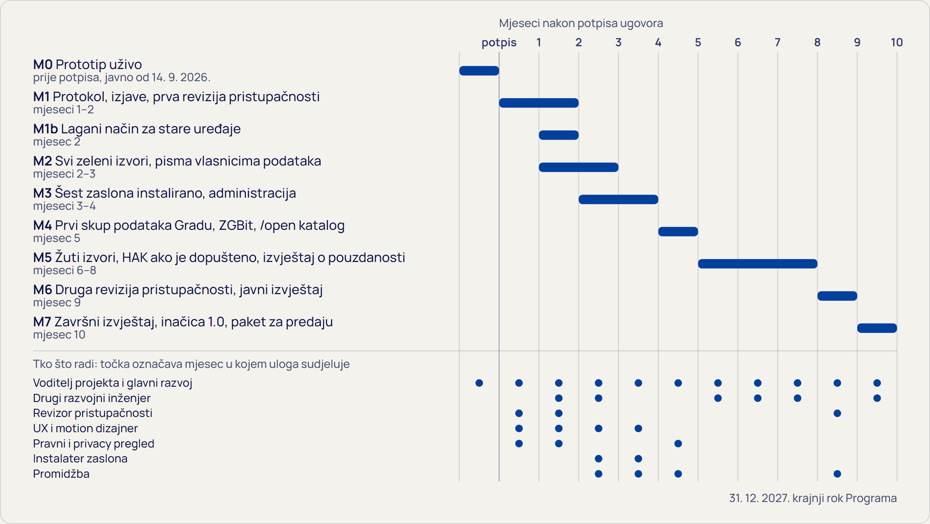
Plan provedbe: M0 je gotov prije potpisa, M1 do M7 traju deset mjeseci nakon potpisa, a točke pokazuju u kojem mjesecu koja uloga sudjeluje; krajnji rok Programa je 31. 12. 2027.

M0 Prototip uživo (javno od 14. 9. 2026., izvorni kod od 15. 9. 2026., prije potpisa)
Isporuke: javno dostupan prototip https://zagreb.aningfilm.hr s brendom Kaj ima?, sigurnošću bez sesije (/hitno), privremenim stvarnim zaslonima koje svatko postavi na /kiosk/ sa stajališnim kontekstom i rotirajućim kodom, uparivanjem na istoj i različitim mrežama, desetominutnim sesijama i petominutnim dijeljenjem. Šest područja čita devet postojećih modula podataka; karte koriste vlastiti regionalni vektorski izvadak. Stranice /izvori, /privatnost, /pristupacnost i /open/, javni repozitorij izvornog koda (od 15. rujna 2026.) i pregled stvarno provedenih testova dio su prijavnog paketa. Mjera: Povjerenstvo može proći stvarno uparivanje i isprobati svako implementirano područje na telefonu, radnoj površini i zaslonu. Javna pilot-usluga na zaslonima u prostorima kreće samo uz financiranje; javno dostupan prototip nije neovisno javno lansiranje.

M1 Učvršćivanje protokola, izjave, prva revizija pristupačnosti (mjeseci 1 do 2)
Isporuke: terenska provjera uparivanja na istoj i različitim mrežama (kafić Wi-Fi, tri mobilna operatera, iPhone i Android), provjera rezervnog QR dekodera, Turnstile iza zastavice, provjera ograničenja po zaslonu, prva revizija pristupačnosti s korisnicima s invaliditetom i izjava o pristupačnosti v1 s deklariranim odstupanjem, izjava o privatnosti nakon pravnog pregleda. Ista mreža nije razlog odbijanja. Mjera: revizijski izvještaj i dvije izjave objavljene na stranici.

M1b Lagani način rada za stare uređaje (mjesec 2)
Isporuke: lagani način zaslona bez karte, WebGL-a i canvas animacija, s rasporedom koji ne ovisi o novijim CSS mogućnostima (postojeći ?lagano=1 i automatsko prepoznavanje slabog uređaja se dorađuju); druga inačica koda prevedena za starije preglednike bez podrške za ES module (cilj prijevoda ES2017) uz postojeću modernu; prva matrica testiranih uređaja u docs/kiosk.md s nazivom preglednika, vremenom učitavanja, potrošnjom u vatima i, gdje uređaj padne, razlogom. Mjera: zaslon radi na najmanje četiri stvarna stara ili donirana uređaja različitih klasa (prijenosnik, tablet, Android TV kutija, Raspberry Pi) uz manje od 200 kB prijenosa po učitavanju i manje od 300 MB radne memorije, izmjereno i objavljeno; uređaj koji padne ostaje u matrici s razlogom.

M2 Svi zeleni izvori u produkciji, pisma vlasnicima podataka (mjeseci 2 do 3)
Isporuke: hidrološki bilten (vodostaj Save), indeks zraka (INSPIRE WFS/WMS), dolasci po stajalištu iz GTFS-RT-a, HŽPP polasci prema voznom redu, Narodne novine (ELI), otvorena savjetovanja Grada, Europeana i NSK, Wikidata "na današnji dan", BAJS ako se GBFS izvor potvrdi, prostorni slojevi Grada (ljekarne, vatrogasci, policija, javni zdenci, javni zahodi, knjižnice, muzeji, parkovi, biciklističke staze); test za svaki parser prema spremljenom uzorku; pisma ZET-u (oznaka "samo za testiranje" na GTFS-RT izvoru i uvjeti RSS-a) i HAK-u (kamere), upit HŽPP-u o licenci, upit Gradskom uredu o uvjetima API-ja Službenog glasnika i uvjetima korištenja zagreb.hr, upit Etnografskom muzeju o licenci. Mjera: /izvori prikazuje sve zelene izvore sa statusom živo; kopije pisama u dokumentaciji.

M3 Šest zaslona instalirano, administracija zaslona (mjeseci 3 do 4)
Isporuke: zasloni u pilot kafiću, prostoru udruge, na lokaciji koju odabere Grad i na tri daljnje lokacije, od toga četiri na doniranim uređajima koje projekt pregleda, pripremi i ostavi prostoru; operatersko sučelje za trajne zaslone (provizioniranje bez roka, opoziv, oznaka stanice, pregled dostupnosti) zaštićeno prijavom, uz javnu samoposlugu privremenih zaslona na /kiosk/; tiskane upute za osoblje; docs/kiosk.md dopunjen iskustvom s terena i izmjerenom potrošnjom svakog uređaja. Prijavitelj predlaže lokacije, a Grad odabire najmanje jednu do kraja drugog mjeseca; ako izbor izostane, zaslon ide u gradsku knjižnicu ili prostor udruge uz naknadnu zamjenu. Na lokaciji koju odabere Grad postavlja se nova postava Raspberry Pi 5 s tekućim sustavom; donirani uređaji idu u ostale prostore, na gostujuću mrežu odvojenu od poslovne. Mjera: šest zaslona javlja kiosk_online svakog dana u mjesecu 4; matrica uređaja sadrži šest stvarnih postava.

M4 Prvi skup podataka Gradu, ZGBit, javni katalog `/open` (mjesec 5)
Isporuke: prvi mjesečni CSV i JSON (mjesec, dan, sat, događaj, dim1, dim2, broj) s zaokruživanjem na 5 i sažimanjem ćelija ispod 10, uz tekst licence za Grad; prezentacija na ZGBit susretu; /open/catalog.json (DCAT-AP) s dnevnim snimkama u R2, ispravljenom licencom skupa EMSC-a i ponudom Gradu za objavu skupova Grada i DHMZ-a na data.zagreb.hr; statička stranica "pogled izvana" s kartom javnih zaslona, na koju podijeljena poveznica vodi osobu bez sesije; otvoreni format za izdavače (javna JSON shema za najave događanja i obavijesti, upute i primjer, provjera sheme pri uključivanju) i prvi vanjski izdavači na zaslonima. Mjera: potvrda primitka Gradskog ureda; katalog validiran DCAT-AP validatorom; stranica "pogled izvana" objavljena; shema objavljena s najmanje jednim vanjskim izdavačem u produkciji.

M5 Žuti izvori, sadržaj HAK-a ako je dopušten, izvještaj o pouzdanosti (mjeseci 6 do 8)
Isporuke: dežurne ljekarne, planirani prekidi HEP-a, Toplinarstva i VIO-a, peludni semafor, tekst HAK-a, sve s oznakom "neslužbeni prikaz" gdje je izvor HTML; fotogram Trga bana Jelačića ako HAK pisano odobri; ugradnja HAK-ovog sadržaja samo ako pisano odobrenje stigne; prvi izvještaj o pouzdanosti izvora (postotak vremena živo, zastarjelo, nedostupno po izvoru), za prvo tromjesečje rada zaslona, Gradskom uredu. Mjera: izvještaj dostavljen; svaki žuti izvor ima test i atribuciju.

M6 Druga revizija pristupačnosti, izjava v2, javni izvještaj (mjesec 9)
Isporuke: druga revizija s korisnicima s invaliditetom na stvarnim zaslonima (knjižnica ili četvrt), ispravci, izjava o pristupačnosti v2; javni izvještaj o šest mjeseci rada (broj zaslona, sesija po četvrti i vrsti prostora, pouzdanost izvora, što nije uspjelo) na stranici projekta. Mjera: izjava v2 objavljena; izvještaj objavljen.

M7 Završni izvještaj, inačica 1.0, paket za predaju (mjesec 10)
Isporuke: inačica 1.0 označena u repozitoriju; paket za predaju Gradu: kod pod EUPL-1.2, dokumentacija na hrvatskom, licenca skupa podataka, vodič za provizioniranje zaslona, popis izvora s uvjetima; drugi izvještaj o pouzdanosti izvora, za drugo tromjesečje rada zaslona; završni sadržajni i financijski izvještaj prema ugovoru; dogovor o nastavku rada zaslona nakon projekta (trošak ispod 100 EUR godišnje, prostori zadržavaju zaslone). Mjera: izvještaj predan; paket zaprimljen.

Tko što radi
Uloga | M0 | M1 | M1b | M2 | M3 | M4 | M5 | M6 | M7
Voditelj projekta i glavni razvoj (redak 1) | ● | ● | ● | ● | ● | ● | ● | ● | ●
Drugi razvojni inženjer (redak 2) |  |  | ● | ● |  |  | ● |  | ●
Revizor pristupačnosti (redak 2) |  | ● |  |  |  |  |  | ●
UX i motion dizajner (redak 2) |  | ● | ● |  | ●
Pravni i privacy pregled (redak 2) |  | ● |  |  |  | ●
Instalater zaslona (redak 2, redak 5) |  |  |  |  | ●
Promidžba (redak 3) |  |  |  |  | ● | ● |  | ●

10. Financijski plan (Obrazac 3)
Prijavitelj: Aning Film d.o.o. · Projekt: Kaj ima? (Obrazac 2.2, točka 2.2.2) · Svi iznosi su u eurima bez PDV-a. Ukupno zatraženo: 20.000,00 EUR.
Redak | Stavka | Izračun | Iznos (EUR)
1. Troškovi zaposlenih | Matija Radeljak, voditelj projekta i glavni razvoj (ugovor o radu, direktor). Ukupno 500 sati. | 500 h × 12,60 EUR/h | 6.300,00
2. Troškovi vanjskih suradnika | Drugi razvojni inženjer, integracije izvora podataka i testovi: 150 h × 40,00 = 6.000,00. Revizija pristupačnosti i testiranje s korisnicima s invaliditetom (dvije revizije): 50 h × 45,00 = 2.250,00. UX i motion dizajn: 40 h × 40,00 = 1.600,00. Pravni i privacy pregled (izjave, licenca skupa za Grad): 8 h × 80,00 = 640,00. Priprema i instalacija šest zaslona (provjera i čišćenje doniranog uređaja, postavljanje preglednika u kiosk načinu, montaža, mreža, mjerenje potrošnje): 6 × 100,00 = 600,00. | 6.000 + 2.250 + 1.600 + 640 + 600 | 11.090,00
3. Troškovi promidžbe | Video o pilotu (snimanje na pilot lokacijama, montaža, titlovi hr i en); tiskani stalci i upute za osoblje prostora; prezentacija na ZGBit susretu; javno predstavljanje u pilot kafiću. Najmanje 5 % odobrenog iznosa: ovdje 6,0 %. | paušal po stavkama | 1.200,00
4. Troškovi licenci i druge nematerijalne imovine | Cloudflare Workers Paid za 10 mjeseci provedbe (5 USD/mj.) s korištenjem Durable Objects, KV i R2 iznad uključenih kvota; razvojni alati. | 10 × oko 5 USD + korištenje + alati | 320,00
5. Troškovi opreme i druge materijalne imovine | Dvije nove kiosk-postave (Raspberry Pi 5 2 GB, nosač, napajanje) 2 × 245,00 = 490,00; oživljavanje četiri donirana uređaja (zamjensko napajanje, HDMI i mrežni kabel, medij za pohranu, nosač, potrošni materijal) 4 × 95,00 = 380,00; rezervni Raspberry Pi 65,00; dva utična mjerača potrošnje 2 × 15,00 = 30,00; kabeli, adapteri i sitni materijal 125,00. | 490 + 380 + 65 + 30 + 125 | 1.090,00
Ukupno |  |  | 20.000,00

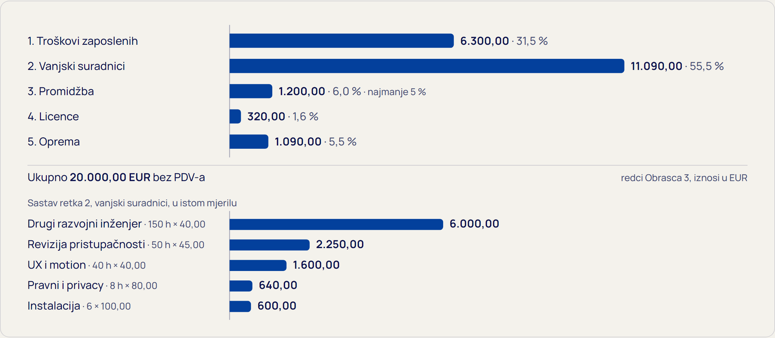
Proračun od 20.000,00 EUR bez PDV-a po pet redaka Obrasca 3 i sastav retka 2, vanjskih suradnika, u istom mjerilu.
Zbroj: 6.300,00 + 11.090,00 + 1.200,00 + 320,00 + 1.090,00 = 20.000,00 EUR bez PDV-a. Prijavitelj je u sustavu PDV-a i PDV nije trošak projekta.

Obrazloženje satnice u retku 1
Prijavitelj je društvo s ograničenom odgovornošću u kojem je direktor jedini zaposlenik na ugovoru o radu, s bruto plaćom (bruto 1) od oko 1.550,00 EUR mjesečno. Satnica se računa metodom koja se koristi u projektima financiranima iz europskih fondova: godišnji trošak rada podijeljen s 1.720 produktivnih sati. Godišnji trošak rada je bruto 2, to jest bruto 1 uvećan za doprinos za zdravstveno osiguranje na plaću (16,5 %): 1.550,00 × 1,165 × 12 = 21.669,00 EUR; 21.669,00 / 1.720 = 12,60 EUR po satu. Broj sati (500) je procjena voditelja za deset mjeseci provedbe uz paralelno vođenje tvrtke i potvrđuje se evidencijom radnog vremena po projektu.
Alternativa ako Grad primjenjuje formulu bruto / 155: 1.550,00 / 155 = 10,00 EUR po satu; redak 1 tada iznosi 500 × 10,00 = 5.000,00 EUR, a razlika od 1.300,00 EUR premješta se u sate drugog razvojnog inženjera (dodatnih 32,5 h × 40,00), pa redak 2 iznosi 12.390,00 EUR. Ostali redci se ne mijenjaju; ukupno ostaje 20.000,00 EUR bez PDV-a. Prijavitelj prihvaća bilo koju od dvije metode.

Obrazloženje ostalih redaka
Redak 2. Drugi razvojni inženjer preuzima integracije novih izvora, zelenih u M2 (indeks zraka, HŽPP, BAJS, Europeana, NSK, Wikidata) i žutih u M5 (HAK, HEP, VIO, peludna prognoza), i pisanje testova za svaki parser, čime voditelj ostaje na protokolu, zaslonima i izvještajima. Revizija pristupačnosti se provodi dvaput (M1, mjeseci 1 do 2, i M6, mjesec 9) s korisnicima s invaliditetom i rezultira dvjema inačicama izjave o pristupačnosti. UX i motion dizajn pokriva raspored za kiosk, čitljivost QR koda, stanja skenera i prijelaz u zamrznuti prikaz. Pravni i privacy pregled potvrđuje izjavu o privatnosti, licencu skupa podataka za Grad i tekstove atribucija. Instalacija zaslona uključuje montažu, mrežu i puštanje u rad na šest lokacija, od toga četiri s doniranim uređajima koje projekt prije toga pregleda i pripremi.
Redak 3. Promidžba je ono što projektu daje javnost: video o pilotu s titlovima za ZGBit, društvene mreže i stranicu projekta; tiskane upute na svakom zaslonu ("Skeniraj kod telefonom, na istoj Wi-Fi mreži ili mobilnim podacima"); jedno javno predstavljanje u pilot kafiću s pozivom Gradskom uredu i medijima. Iznos od 1.200,00 EUR je 6,0 % od 20.000,00 EUR; ako se odobri manji iznos, promidžba ostaje najmanje 5 % odobrenog iznosa.
Redak 4. Cloudflare Workers Paid je jedini stalni trošak rada sustava; Durable Objects, KV i R2 unutar uključenih kvota ili s malim prekoračenjem; domena aningfilm.hr već postoji. Nakon projekta trošak ostaje ispod 100 EUR godišnje, što je temelj održivosti.
Redak 5. Za isti iznos pilot dobiva šest zaslona umjesto četiri (četiri nove postave po 245 EUR stajale bi 980 EUR; šest zaslona s četiri donirana uređaja stoji 1.090 EUR uključujući rezervu i mjerače), jer se četiri grade na doniranim uređajima koji bi inače postali otpad (stari prijenosnik, tablet, televizor s Android kutijom, otpisano uredsko računalo). To je moguće jer se ništa ne instalira i jer lagani način rada drži uređaje stare deset godina (prijedlog projekta, 1.10). Lokacije: kafić, prostor udruge, lokacija koju odabere Grad (gradska četvrt, knjižnica ili ZET stanica) i tri daljnje, među njima jedna škola ili udruga koja donira uređaj. Dvije nove postave na Raspberry Pi 5 ostaju kao referentna oprema i rezerva ako donirani uređaj otkaže; Pi je odabran zbog cijene, potrošnje i podrške za Chromium u kiosk načinu. Utični mjerači služe za objavu stvarne potrošnje po uređaju u matrici testiranih uređaja. Donirani uređaji ostaju u vlasništvu prostora koji ih je dao; nova oprema ostaje u vlasništvu prijavitelja i u funkciji projekta najmanje do kraja Programa (31. 12. 2027.).

Napomene
- Projekt nije i neće biti financiran iz drugih javnih izvora (Prilog 5.).
- Potpora je de minimis prema Uredbi (EU) 2023/2831; Aning Film d.o.o. i KompMajstor čine jednog poduzetnika i zajednički su ispod praga od 300.000 EUR u tri fiskalne godine (Prilozi 7.a i 7.b).
- Vlastito sufinanciranje nije propisano; plan je financiran u cijelosti iz potpore. Ako Grad zatraži udio, prijavitelj ga pokriva iz retka 1 (sati iznad 500 koje ne fakturira).

11. Pitanja koja očekujemo i odgovori ugrađeni u proizvod
Osam prigovora koje očekujemo, s odgovorom koji je ugrađen u proizvod, ne obećan.

1. "Još jedna ZET aplikacija."
ZET je jedan od izvora u šest područja i ne pokušavamo ga zamijeniti: Promet prikazuje vozila i kašnjenja linija, a za planiranje putovanja upućuje na postojeće aplikacije. Vrijednost je u spoju: upozorenje DHMZ-a, zatvorena prometnica, potres, akt Službenog glasnika i večerašnje događanje na istom mjestu, u istoj minuti, s istim standardom atribucije. Kaj ima? se od aplikacije za jedno područje razlikuje po tom spoju, po javnim zaslonima koje vodi telefon, po otvorenom formatu kroz koji svaki izdavač u gradu objavljuje za sve zaslone i po skupu podataka o potražnji koji se vraća Gradu.

2. "Ograničen pristup se ne slaže s uvjetom 'rezultati nenaplatno dostupni javnosti'."
Nitko ništa ne plaća; nema računa, pretplate ni članstva. Sigurnosni sloj /hitno otvoren je svima bez uvjeta i bez ograničenja trajanja; javni zaslon je čitljiv bez telefona; kod i izvedeni podaci su otvoreni. Skeniranje ograničava trajanje pogleda na vlastitom uređaju na deset minuta i može se ponoviti odmah; tko nema zaslon u blizini može ga bez prijave sam postaviti na /kiosk/. Nudimo ugovorni minimum zaslona na lokacijama koje odabere Grad, kako pristup ne bi ovisio o komercijalnim prostorima. Kratki pogled otključan prisutnošću bit je proizvoda: izlog, ne pretplata.

3. "Jedna osoba nosi projekt."
Prototip je uživo prije roka i može se provjeriti u trenutku ocjenjivanja; proizvodi prijavitelja u produkciji (psh.lat, kompmajstor.eu) dokazuju iste primitive. Drugi razvojni inženjer, revizor pristupačnosti, dizajner i pravni pregled su u proračunu po satu, instalater po zaslonu. Kod se predaje i objavljuje pod otvorenom licencom; Grad dobiva ponudu pod EUPL-1.2 i može sustav preuzeti u cijelosti.

4. "Izvori su krhki: ZET feed je označen 'samo za testiranje', vrijeme.hr pada, CKAN se mijenja."
Svaki izvor ima ocjenu (zeleno, žuto, crveno), rok dohvata od 6 sekundi, predmemoriju, posljednju dobru kopiju i status na svakom panelu (živo, zastarjelo, nedostupno); stranica nikad nije prazna, a zastarjeli podatak nikad ne izgleda kao svjež. Dostupnost svakog izvora broji se i tromjesečno izvještava Gradskom uredu: prvi sustavni zapis o tome koji gradski izvori kasne ili padaju. Pismo ZET-u o oznaci "samo za testiranje" dio je plana (M2); do tada oznaka stoji uz panel.

5. "Kamere, praćenje, privatnost."
Ne upravljamo kamerama i ne prikazujemo tuđe bez dopuštenja. Nema računa, trajnog identifikatora korisnika, kolačića za praćenje, otiska uređaja ni zahtjeva za geolokaciju. IP adresa se ne pohranjuje u izvornom obliku i ne koristi kao obilježje osobe: prolazi kroz ograničivače učestalosti na rubu Cloudflarea, a za satnu kvotu samoposlužnih zaslona čuva se pseudonimizirani sažetak (HMAC) mrežnog prefiksa najviše 60 minuta. Brojači imaju samo dan, sat, događaj i dvije dimenzije iz zatvorenih rječnika; stranica /privatnost navodi brojane događaje. Izjava o privatnosti prolazi pravni pregled u M1.

6. "Održivost nakon projekta."
Trošak rada sustava nakon projekta je ispod 100 EUR godišnje (jedan plaćeni Cloudflare račun). Zaslone drže prostori koji od njih imaju korist, uz upute i opoziv na daljinu. Kod je otvoren i dokumentiran na hrvatskom; Grad ima ponudu pod EUPL-1.2. Projekt ne stvara ovisnost o osobi, tvrtki ni ugovoru.

7. "Stari uređaji su spori, nesigurni i past će za mjesec dana."
Zaslon prikazuje javne podatke i ne drži korisničke podatke, pa stari uređaj nema što izgubiti: jedina pohrana je tajna tog jednog zaslona, koju operater opoziva jednim zahtjevom na daljinu. Brzina je stvar mjerenja, ne vjere: lagani način rada (prijedlog projekta, 1.10) izbacuje kartu, WebGL i animacije i danas učitava zaslon sa 104 kB; mjerila za pilot su objavljena (manje od 200 kB po učitavanju, manje od 300 MB radne memorije, rad na uređaju s 1 GB RAM-a, potrošnja izmjerena po uređaju), a matrica testiranih uređaja navodi i uređaje koji su pali i zašto. Dvije nove postave na Raspberry Pi 5 su referenca i rezerva; na lokaciji koju odabere Grad postavlja se takva nova postava s tekućim sustavom, a donirani uređaji idu u ostale prostore, na gostujuću mrežu odvojenu od poslovne. Prostor može zamijeniti uređaj bez migracije, jer novi uređaj samo otvori istu adresu.

8. "Zašto filmska tvrtka?"
Zato što je javni zaslon medij, a ne samo sučelje: tipografija čitljiva s tri metra, ritam izmjene kartica, tema koja prati dnevno svjetlo, karta koja prati stvarna očitanja, kartica potvrde koja se čita u sekundi. To su zanati vizualnog pripovijedanja koje Aning Film radi. Softverska strana nije obećanje: prototip je uživo prije roka, a primitivi rade u produkciji drugih proizvoda prijavitelja.

Opaska autora
Projekt je namjerno nazvan kao i postojeći e-bilten Grada, a zato što prije svega smatramo da projekt, bez obzira na potencijalno financiranje i/ili interes korisnika, nema svoju primjenu bez integracije istog od strane Grada Zagreba. Istovremeno, prijavljeni projekt doživljavamo kao suvremenu inačicu funkcionalnosti e-biltena, i to upravo u vrijeme kada e-poruke svakim danom postaju stvar prošlosti. Prema tome, projekt prijavljujemo i nudimo Gradu Zagrebu kao prirodnu nadogradnju postojećeg e-biltena, koji u svojoj trenutnoj formi može nastaviti postojati dok god Grad i građani imaju interes i potrebu za istim. Osobno mogu zamisliti "Kaj ima?" kioske na ulici 2101. godine kako još uvijek ispunjavaju svoju funkciju građanima, baš kao što je to danas slučaj s telefonskim govornicama, te mogu i otvoreno reći da bih gotovo svaki drugi ishod ovog projekta smatrao neuspjehom.
Matija Radeljak, direktor

